**Dédicaces**

Ames chers parents,

Au ceux qui ont sacrifié leurs plus belles années pour embellir les miennes, pour tout l’amour etla confiance qu’ils m’ont toujours apportés, que nulle dédicace ne puisse exprimer mes sincères sentiments pour leur encouragement contenu, leur aide et leur patience, et à ceux qui je dois ma réussite et mes respects, qu’ils trouvent dans ce travail les témoignages de ma sincère reconnaissance pour tous leurs sacrifices.

A mes chers frères,

Vous étiez toujours présents pour m’aider et m’encourager.

Sachiez que vous serez toujours dans mon cœur.

A mes chers amis,

Qui sans leur encouragement ce travail n’aura jamais vu le jour. Je vous souhaite tout le bonheur et le succès que vous mérite.

A toute ma famille et à tous ceux que j’aime.

**Nour**

**Remerciements**

**3**

Avant de présenter notre travail, nous exprimons notre grande reconnaissance et gratitude envers tous les personnes qui ont, de près ou de loin, apporter leurs soutiens.

Nous tenons à exprimer notre parfaite reconnaissance et nos remerciements infinis à notre encadrant Mr Kharrat Ahmed pour le temps qu’il a bien voulu consacrer à l’encadrement et le suivi de ce travail ; les conseils qu’il nous a prodigué après son minutieuse lectures et pour son effort, sa disponibilité et surtout son encouragement.

Nous exprimons aussi nos remerciements à Mr Triki Ahmed, pour son accueil chaleureux au sein de la société qu’il dirige, pour la confiance qu’il nous a accordée, son encouragement et ses conseils continus durant ce stage.

A Mr Ayedi Fares, nous adressons nos remerciementset notre reconnaissance la plus profonde pour l’expérience enrichissante et pleine d’intérêt qu’il nous a fait vivre durant la période du stage pour sa patience, son encouragement et pour tous les conseils et les informations qu’il nous a prodigué.

Que les membres de jury, Mr Zlitni Tarek et Mr chtourou Mahdi, trouvent, ici, l’expression de nos remerciements les plus sincères pour l’honneur qu’ils nous font en acceptant de juger ce travail.

**Table des matières**

**Introduction Générale8**

Chapitre1 : Etude préalable9

1. Introduction10
2. Cadre du stage10
3. Présentation de la société10
4. Planning Prévisionnel10
5. Contexte du projet………………………………………………………………………………………………………11
6. Présentation de l’application…………………………………………………………………………………………11
7. Etude de l’existant..............................................................................................................13
8. Critique de l’existant..........................................................................................................17
9. Public visé...........................................................................................................................17
10. Objectifs à atteindre...........................................................................................................17
11. Méthode de développement............................................................................................17
12. Conclusion........................................................................................................................19

Chapitre2 : Modélisation des besoins..............................................................................................20

1. Inreoduction.......................................................................................................................21
2. Définition des besoins fonctionnels et non fonctionnels...................................................21
3. Besoins fonctionnels..........................................................................................................21
4. Besoins non fonctionnels...................................................................................................24
5. Unified Modeling Language (UML)....................................................................................25
6. Définition d’UML................................................................................................................25
7. Choix de la méthodologie de conception et justification...................................................26
8. Modèle des cas d’utlisation................................................................................................26
   1. Définition des acteurs..................................................................................................26
   2. Diagramme des cas d’utilisation..................................................................................27
   3. Description textuelle des cas d’utilisation...................................................................30
9. Conclusion..........................................................................................................................38

Chapitre 3 : Modélisation conceptuelle............................................................................................39

1. Introduction.......................................................................................................................40
2. Analyse des cas d’utilisation..............................................................................................40
3. Diagramme de séquence....................................................................................................40
   1. Diagramme de séquence du cas d’utilisation « S’authentifier ».................................40
   2. Diagramme de séquence du cas d’utilisation « Ajouter une marque »......................42
   3. Diagramme de séquence du cas d’utilisation « Modifier une marque ».....................43
   4. Diagramme de séquence du cas d’utilisation « Supprimer une marque »..................44
4. Diagramme d’activité.........................................................................................................45
   1. Diagramme d’activité du cas d’utilisation « Ajouter un produit »...............................46
   2. Diagramme d’activité du cas d’utilisation « Modifier un produit ».............................47
   3. Diagramme d’activité du cas d’utilisation « Désactiver une publicité »......................48
5. Représentation des classes................................................................................................49
   1. Liste des classes...........................................................................................................49
   2. Diagramme de classe...................................................................................................56
6. Conclusion..........................................................................................................................58

Chapitre 4 : Réalisation.....................................................................................................................59

1. Introduction.......................................................................................................................60
2. Architecture du développement........................................................................................60
3. Environnement de réalisation............................................................................................61
4. Environnement matériel....................................................................................................61
5. Outils de développement...................................................................................................61
6. Interface graphique............................................................................................................63
   1. Partie Frontend............................................................................................................63
   2. Partie Backend.............................................................................................................74
7. Conclusion..........................................................................................................................80

**Conclusion Générale......................................................................................................................81**

**Liste des tableaux**

Tableau 1:Planning prévisionnel 11

Tableau 2:Déscription textuelle du cas d’utilisation « S’authetifier » 30

Tableau 3 : Déscription textuelle du cas d’utilisation « Modifier email» 31

Tableau 4: Déscription textuelle du cas d’utilisation « Ajouter une marque» 32

Tableau 5: Déscription textuelle du cas d’utilisation « Modifier une marque» 33

Tableau 6: Déscription textuelle du cas d’utilisation « Supprimer un partenaire» 34

Tableau 7: Déscription textuelle du cas d’utilisation « Passer une commande» 35

Tableau 8: Déscription textuelle du cas d’utilisation « Remplir le panier» 36

Tableau 9: Représentation de la classe Users 49

Tableau 10: Représentation de la classe Rôles 50

Tableau 11: Représentation de la classe Panier 50

Tableau 12 : Représentation de la classe Commandes 50

Tableau 13: Représentation de la classe Marques 51

Tableau 14: Représentation de la classe Catégories 51

Tableau 15: Représentation de la classe Partenaires 51

Tableau 16: Représentation de la classe Publicités 52

Tableau 17: Représentation de la classe Produits 52

Tableau 18: Représentation de la classe Showrooms 53

Tableau 19: Représentation de la classe Offres 53

Tableau 20: Représentation de la classe Meilleursachats 53

Tableau 21: Représentation de la classe Aboutus 53

Tableau 22:Représentation de la classe Actualities 54

Tableau 23: Représentation de la classe Sliderbgs 54

Tableau 24: Représentation de la classe d’association LigneCommandes 55

Tableau 25:Représentation de la classe Services 55

Tableau 26: Outils du développement 62

**Liste des figures**

Figure 1: Site officiel de Kia.tn 14

Figure 2: Site Automobile.tn 15

Figure 3: Site web de vente des pièces de rechange Sospièces 16

Figure 4: Principe de la méthode agile 18

Figure 5: Diagramme des cas d'utilisation (partie frontend) **Erreur ! Signet non défini.**

Figure 6: Diagramme des cas d'utilisation (partie backend 1) 28

Figure 7: Diagramme des cas d'utilisation (partie backend 2) 29

Figure 8: Diagramme de séquence « S’authentifier» 41

Figure 9: Diagramme de séquence« Ajouter une marque » 42

Figure 10: Diagramme de séquence« Modifier une marque » 33

Figure 11: Diagramme de séquence « Supprimer une marque » 44

Figure 12 : Diagramme d’activité «Ajouter un produit» 46

Figure 13:Diagramme d’activité « Modifier un produit » 47

Figure 14: Diagramme d’activité «Désactiver une publicité » 48

Figure 15: Diagramme de classe 57

Figure 16: Architecture du modèle MVC 60

Figure 17 : Interface d’accueil du site partie 1 **Erreur ! Signet non défini.**

Figure 18: Interface d’accueil du site partie 2 **Erreur ! Signet non défini.**

Figure 19: Interface d’accueil du site « Showroom » **Erreur ! Signet non défini.**

Figure 20: Interface Produits **Erreur ! Signet non défini.**

Figure 21: Interface Détails duproduit **Erreur ! Signet non défini.**

Figure 22: Interface Panier 68

Figure 23: Interface Confirmer commande (étape 1 & 2) 69

Figure 24: Interface Marques............................................................................................................70

Figure 25: Interface A propos de nous..............................................................................................71

Figure 26: Interface Actualités...........................................................................................................72

Figure 27: Interface Contactez-nous.................................................................................................73

Figure 28: Interface Services.............................................................................................................73

Figure 29: InterfaceD’authentification.............................................................................................74

Figure 30: Message d’activation du compte......................................................................................74

Figure 31: Interface Liste des utilisateurs..........................................................................................75

Figure 32: Interface Ajouter un utilisateur........................................................................................75

Figure 33: Interface Modifier le mot de passe..................................................................................76

Figure 34: Message de validation de la modification d’email...........................................................76

Figure 35: Interface Liste des marques..............................................................................................77

Figure 36: Interface Ajouter un produit.............................................................................................77

Figure 37: Interface Liste des actualités............................................................................................78

Figure 38: Interface Historique des commandes...............................................................................78

Figure 39: Interface Détails de la commande....................................................................................79

Figure 40:Message de notification de nouvelle commande..............................................................79

**Introduction Générale**

Le pouvoir d’une entreprise sur le marché peut être évaluer en fonction de ses clients et ses partenaires et leurs niveaux de satisfaction par les produits et les solutions offertes par l’entreprise. Pour cela l’amélioration de l’efficacité des sites de services devientune préoccupation majeure et plutôt nécessaire de toute société puisque nous vivons dans un monde actif et continuellement évolutif, la motivation d’avoir des moyens performants et efficaces de communication et d’échange d’informations devient de plus en plus fondamentale. Cette motivation donne naissance à une révolution favorisant le travail à distance et l’accès aux besoins en temps réduit dans de nombreux métiers.

Ainsi le succès des entreprises est basé sur le savoir de leur personnel. En effet, le savoir est le seul actif durable de toute institution, d’où les évolutions en matière de travail de collaboration, de coordination et de partage des intelligences et des expériences.

C’est dans ce cadre qu’entre le sujet de notre PFE. La société Gdoura Group veut que nous concevoir et développer leur site web dynamique pour mettre en place les services de gestions de stock, d’utilisateur, de produit, de commande et le suivi en temps réel de ces derniers.

Le présent rapport décrit les différentes étapes de notre travail, et il s’articule autour de quatre chapitres :

Le premier chapitre comporte une brève présentation du cadre du stage. Il expose aussi l’étude de l’existant et met l’accent sur les objectifs à atteindre. Il aborde à la fin la méthodologie du travail appliquée pour assurer le bon déroulement de notre travail.

Le deuxième chapitre présente en premier lieu une analyse des besoins fonctionnels et non fonctionnels. En second lieu, il décrit les cas d’utilisations et leurs descriptions textuelles.

Le troisième chapitre présente la modélisation conceptuelle qui contient l’analyse des cas d’utilisations par les diagrammes de séquence et les diagrammes d’activité ainsi que le diagramme de classe.

Le quatrième chapitre présente les environnements de développement, les outils de développement et les différents aspects fonctionnement de note projet.

**CHAPITRE 1 :**

**Etude Préalable.**

1. **Introduction :**

Dans ce chapitre nous présentons le cadre du stage, le contexte du projet, et les objectifs à atteindre. En ce qui suit, nous décrivons une étude de l’existant et le critiquer, et nous finirons par les objectifs à atteindre ainsi que la méthodologie de développement à utiliser.

1. **Cadre du stage :**
2. **Présentation de la société :**

La Société Sécurité Informatiquefondée parMr Triki Ahmed en 2014 est une société spécialisé pour tous les services informatique et réseau,installation et maintenance des systèmes d'alarmes, caméras de surveillances, pointeuses et les systèmes GPRS. Elle met à disposition de ses clients, une jeune équipe dynamique et expérimentée composée de personnels qualifiés et experts en développement web et en webmarketing aussi.

* **Contact :**

[**Adresse**](https://www.google.com/search?q=soci%C3%A9t%C3%A9+s%C3%A9curit%C3%A9+informatique+sfax+adresse&stick=H4sIAAAAAAAAAOPgE-LVT9c3NEwzNq4qM8kr05LNTrbSz8lPTizJzM-DM6wSU1KKUouLF7HqFecnZx5eWXJ4pULx4ZXJpUWZIGZmXlp-US5QaWFpqkJxWmKFQiJYfSoA_sm0GWEAAAA&ludocid=3536107182480561991&sa=X&ved=2ahUKEwig89X99KDiAhUxAWMBHRwrBrIQ6BMwD3oECBAQAw)**:** Route aéroport km1 immeuble Abdelaziz appartement 305, Sfax 3000.

[**Téléphone**](https://www.google.com/search?q=soci%C3%A9t%C3%A9+s%C3%A9curit%C3%A9+informatique+sfax+t%C3%A9l%C3%A9phone&ludocid=3536107182480561991&sa=X&ved=2ahUKEwig89X99KDiAhUxAWMBHRwrBrIQ6BMwEHoECBAQBg)**:** [21 148 748](https://www.google.com/search?q=soci%C3%A9t%C3%A9+s%C3%A9curit%C3%A9+informatique&oq=soci&aqs=chrome.2.69i57j69i65j35i39j0l3.5971j0j7&sourceid=chrome&ie=UTF-8).

1. **Planning prévisionnel :**

Le bon planning est la clé principale de la réussite de chaque projet. En effet, il aide à bien subdiviser le travail et séparer les tâches à réaliser. Ainsi, il offre une meilleure estimation de gestion du temps nécessaire pour chaque tâche.

Le tableau ci-dessous montre six principales phases peuvent être dégagés :

* **Documentation :** le résultat de cette phase est la détermination des objectifs à atteindre dans notre future application et de bien connaitre la technologie de développement que nous avons utilisé.
* **L’analyse des besoins :** le résultat de cette phase est la détermination des objectifs à atteindre dans notre future application.
* **Conception :** il s’agit de détailler les spécifications des fonctions ainsi que la structure des données, des contrôles et des interfaces.
* **Implémentation :** c’est la réalisation de l'implémentation des programmes et l’effectuation de l'intégration entre les interfaces graphiques et ces programmes.
* **Test et Validation :** est le faite de tester l’application.
* **Rédaction du rapport :** description détaillée de notre travail.

|  |  |  |  |  |  |  |  |  |  |  |  |  |
| --- | --- | --- | --- | --- | --- | --- | --- | --- | --- | --- | --- | --- |
| Mois | Mars | | | | Avril | | | | Mais | | | |
| Semaine | 1 | 2 | 3 | 4 | 1 | 2 | 3 | 4 | 1 | 2 | 3 | 4 |
| Documentation |  |  |  |  |  |  |  |  |  |  |  |  |
| Analyse des besoins |  |  |  |  |  |  |  |  |  |  |  |  |
| Implémentation |  |  |  |  |  |  |  |  |  |  |  |  |
| Test est validation |  |  |  |  |  |  |  |  |  |  |  |  |
| Rédaction du rapport |  |  |  |  |  |  |  |  |  |  |  |  |

**Tableau1:Planning prévisionnel .**

1. **Contexte du projet :**

Dans cette section, nous exposons le sujet de notre application et son but.

1. **Présentation de l’application :**

Notre projet portera sur la création d’un site web dynamique et son hébergement sur le réseau lier à une base de données qui diffuse toutes les offres, les services et les produits des pièces de rechanges de la société Gdoura Group qu’un revendeur ou un utilisateur intéressé au voiture pourrait trouver.

Notre application sera composée de cinq participants au système :

* Visiteur :

Chaque visiteur permet de :

* Consulter le site.
* Envoyer un message.
* Revendeur :

Toutrevendeurpeut :

* Avoir un compte.
* S’authentifier.
* Modifier sone-mail et son mot de passe en cas de besoin.
* Consulter la disponibilité des produits.
* Sélectionner les produits désirés.
* Passer une commande en ligne contenant les produits qu’il a choisi.
* Manageur :

Chaquemanageurpeut :

* Avoir un compte.
* S’authentifier.
* Modifier son e-mail et son mot de passe en cas de besoin.
* Gérer le stock.
* Avoir notification sur chaque commande.
* Voir l’historique des livraisons.
* Editeur :

Toutéditeurpeut :

* Avoir un compte.
* S’authentifier.
* Modifier son e-mail et son mot de passe en cas de besoin.
* Gérer les produits.
* Gérer les marques.
* Gérer les catégories.
* Gérer les partenaires.
* Gérer les publicités.
* Gérer les photos dans le curseur du page d’accueil.
* Gérer les actualités.
* Gérer showroom.
* Gérer les offres.
* Gérer les meilleurs achats.
* Modifier le contenu de la page à propos de nous.
* Modifier le contenu de la page services.
* Administrateur :

Tout administrateur peut :

* Avoir un compte.
* S’authentifier.
* Modifier son email et son mot de passe en cas de besoin.
* Gérer les rôles
* Gérer les utilisateurs

1. **Etude de l’existant :**

Dans cette partie nous présentons une étude préalable de notre projet dans la perspective d’adopter une meilleure solution pour notre site.

Nous nous basons sur l’étude des points forts et des points faibles de quelques sites et applications existantes ayant des objectifs similaires aux nôtres.

Notre but est de déterminer les besoins fonctionnels afin d’avoir un projet exploitable dans le futur et admettant des spécificités par rapport aux concurrents.

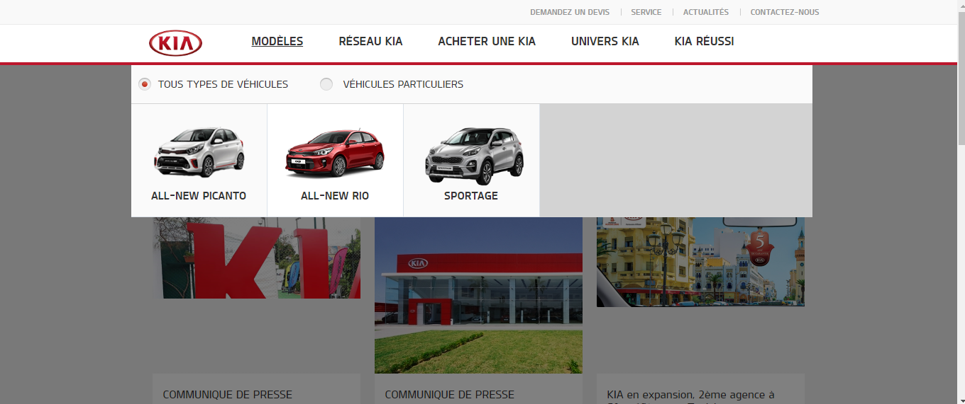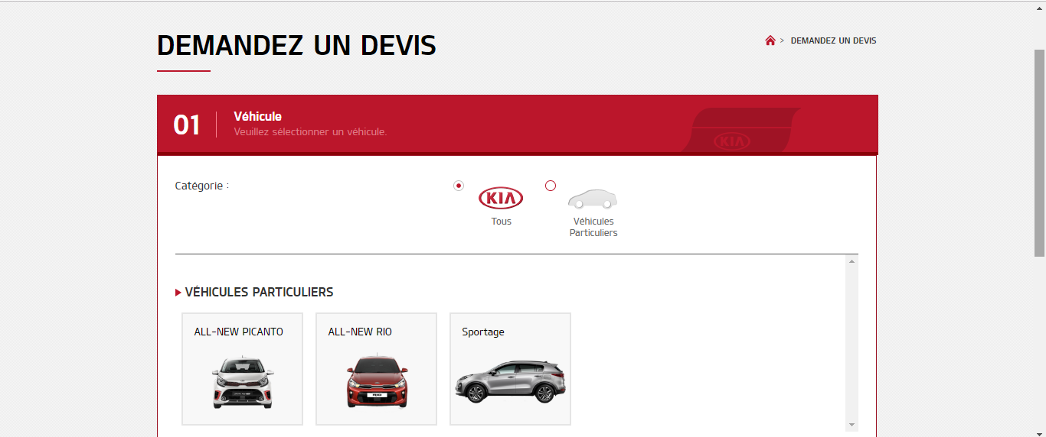

**Figure 1:Site officiel de kia.tn**

Kia.tn est un site webduconcessionnaire officiel de KIA en Tunisie. Ilmetà ladisposition une large gamme de modèles de la marque KIA .

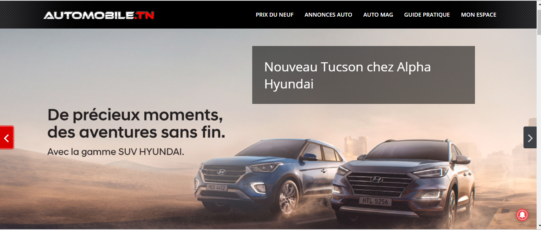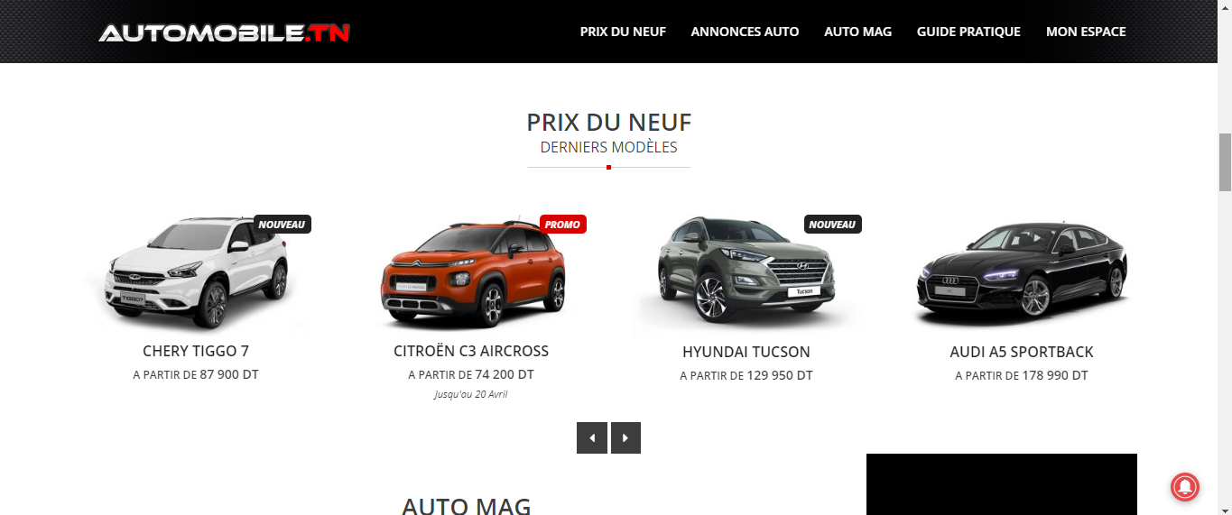

**Figure 2:Site autombile.tn**

Automobile.tn est un site qui contient les prix des voitures neuves en Tunisie, les annonces auto, des voitures d'occasion, un guide pratique, les actualités et les nouveautés, desphotos et des vidéos, des fiches techniques, etc.

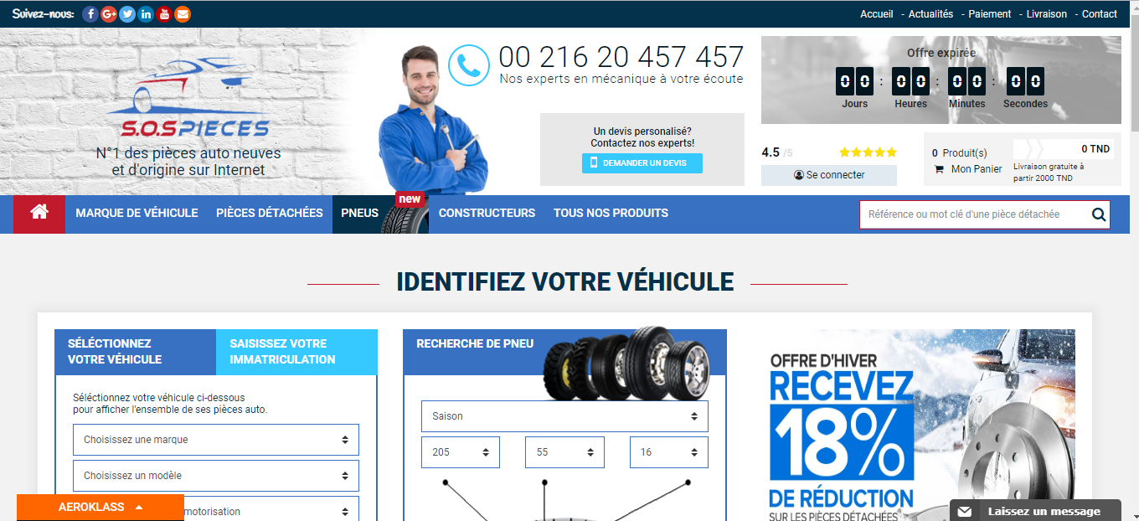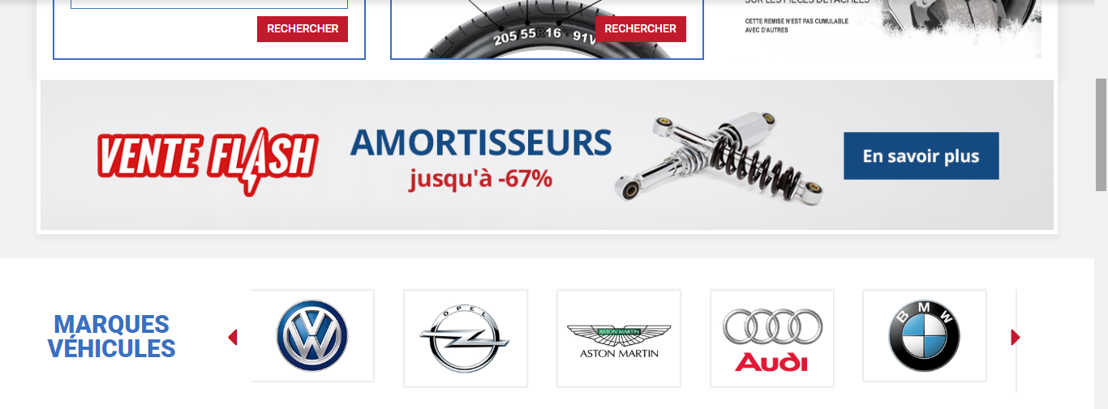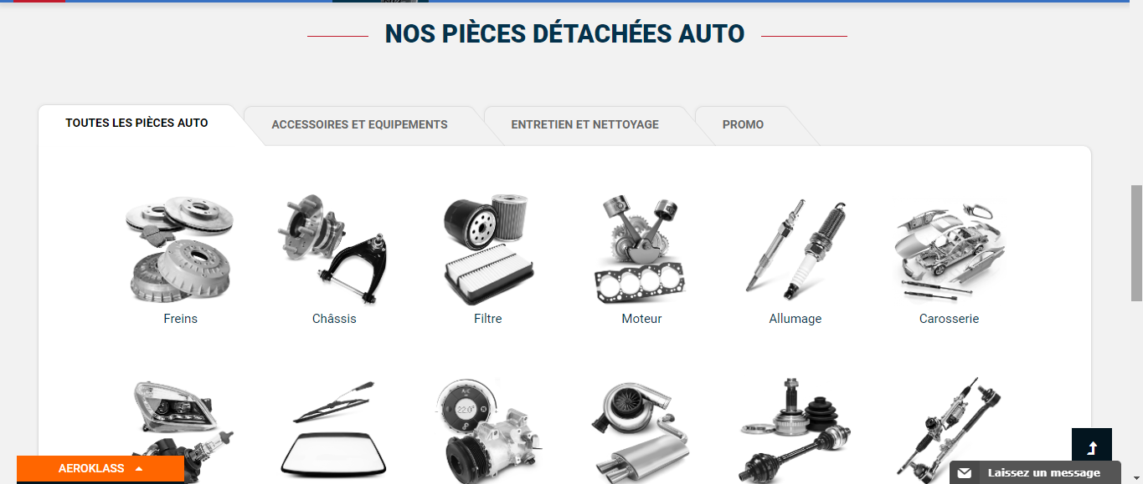

**Figure 3:Site de vente des pièces de rechange Sospièces.**

SOSPièces.tn: est le site de ventedes pièces détachées auto neuves et d'origine au meilleur prix, plus de 10 000 Références et livraison en relais ou à domicile.

1. **Critique de l'existant :**

D’après cette étude on a pu relever qu’on a des sites web de ventes des pièces de rechanges indépendants des sites qui exposent les voitures.

Pour mieux avoir un bon service aux clients nous voulons combiner les deux sites et avoir un seul site web qui expose les voitures et vent les pièces de rechanges à la fois.

1. **Public visé :**

Notre projet s’adresse aux revendeurs des pièces de rechanges et aux utilisateurs intéressés aux voitures et ses pièces.

1. **Objectifs à atteindre :**

Les principaux objectifs de notre projet sont :

* Faciliter à l’administration et aux différent travailleurs de mémoriser les données de tous les clients, revendeurs, produits, stock, commandes et factures.
* Faciliter la circulation de l’information et la communication entre l’administrateur et les diffèrent travailleurs.
* Facilité la vérification des stocks.
* Faciliter la consultation de l’historique des commandes avec les revendeurs.
* Réduire la consommation élevée de papier.

1. **Méthode de développement :**

La méthodologie Agile [1] (figure 4) s'oppose généralement à la méthodologie traditionnelle waterfall. Elle se veut plus souple et adaptée, et place les besoins du client au centre des priorités du projet.

A l'origine, cette approche a été créée pour les projets de développement web et informatique. Aujourd'hui, la méthode Agile est de plus en plus répandue car elle est adaptable à de nombreux types de projets, tous secteurs confondus.

La méthodologie Agile se base sur ce principe simple : planifier la totalité duprojet dans les moindres détails avant de le développer est contre-productif.

En effet, organiser tous les aspects duprojet est une perte de temps car il est rare que tout se passe exactement comme prévu. Souvent, des aléas surviennent et lesforcent à revoir leurplanification.

La méthode Agile[1] recommande de se fixer des objectifs à court terme. Le projet est donc divisé en plusieurs sous-projets. Une fois l'objectif atteint, on passe au suivant jusqu'à l'accomplissement de l'objectif final. Cette approche est plus flexible. Puisqu'il est impossible de tout prévoir et de tout anticiper, elle laisse la place aux imprévus et aux changements.

Autre point important : la méthode Agile repose sur une relation privilégiée entre le client et l'équipe projet. La satisfaction du client étant la priorité, l'implication totale de l'équipe et sa réactivité face aux changements du client comme aux imprévus sont nécessaires. Le dialogue avec le client est privilégié. C'est lui qui valide chaque étape du projet. L'évolution de ses besoins est prise en compte et les ajustements sont effectués en temps réel afin de répondre à ses attentes.

Avec l'approche Agile, rien n'est figé. L'équipe projet doit être capable de se remettre sans cesse en cause et de chercher continuellement à évoluer.

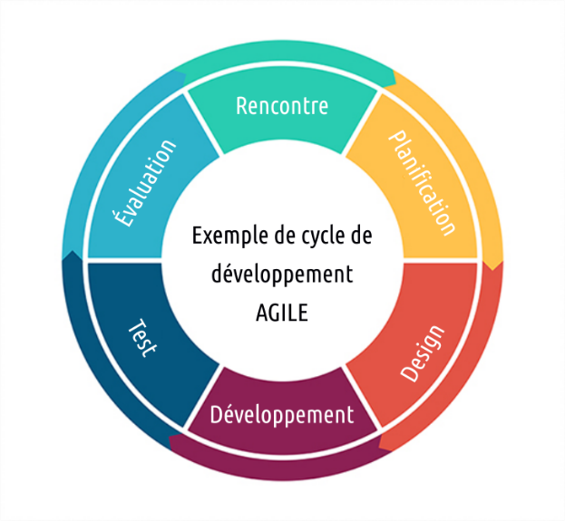

**Figure 4:Principe de la méthode Agile.**

1. **Conclusion :**

Dans ce premier chapitre, nous avons présenté d’une part l’organisme d’accueil et d’autre part notre application, ainsi qu’un chronogramme approximatif concernant le déroulement de toutes les étapes du projet, une étude complète de l’existant (analyse et critique) tout en annonçant les objectifs à atteindre et le public visé.

Le chapitre suivant sera consacré pour la modélisation des besoins.

**CHAPITRE 2 :**

**Modélisation des besoins**

1. **Introduction :**

Ce chapitre présente les besoins fonctionnels et non fonctionnels de notre application. Nous allons exprimer par la suite l’ensemble des fonctionnalités du système sous forme de famille d’interactions dans les diagrammes des cas d’utilisations. Cette phase est la conception qu’a pour but d’expliquer le déroulement de notre projet ainsi qu’assurer une bonne compréhension des besoins de l’utilisateur.

1. **Définition des besoins fonctionnels et non fonctionnels :**

Nous présentons dans ce qui suit tous les besoins fonctionnels classés par acteur ainsi que lesbesoins non fonctionnels de l’application.

1. **Besoins fonctionnels :**

Les acteurs de notre système sont :

* Visiteur :

Cette application doit permettre aux visiteurs de :

* Consulter le site.
* Voir les produits et les services.
* Revendeur :

Cette application doit permettre aux revendeurs de :

* Avoir un compte.
* S’authentifier.
* Modifier son e-mail et son mot de passe en cas de besoin.
* Consulter la disponibilité des produits.
* Sélectionner les produits désirés.
* Passer une commande en ligne contenant les produits qu’il a choisi.
* Manageur :

Cette application doit permettre aux manageurs de :

* Avoir un compte.
* S’authentifier.
* Modifier son e-mail et son mot de passe en cas de besoin.
* Gérer le stock:

-Ajouter un produit.

-Modifier les données d’un produit.

-Supprimer un produit.

* Avoir notification sur chaque commande.
* Voir l’historique des livraisons.
* Editeur :

Cette application doit permettre au éditeur de :

* Avoir un compte.
* S’authentifier.
* Modifier son e-mail et son mot de passe en cas de besoin.
* Gérer les produits :

-Ajouter un produit.

-Modifier les données d’un produit.

-Supprimer un produit.

* Gérer les marques :

-Ajouter une marque.

-Modifier les données d’une marque.

-Supprimer une marque.

* Gérer les catégories :

-Ajouter une catégorie.

-Modifier les données d’une catégorie.

-Supprimer une catégorie.

-Gérer la partie frontend :

* Gérer les partenaires :

-Ajouter un partenaire.

-Modifier les données d’un partenaire.

-Supprimer un partenaire.

* Gérer les publicités :

-Ajouter une publicité.

-Activer une publicité.

-Désactiver une publicité.

* Gérer les photos dans le curseur du page d’accueil :

-Ajouter une image.

-Modifier les données d’une image.

-Supprimer une image.

* Gérer les actualités :

-Ajouter une actualité.

-Modifier les données d’une actualité.

-Supprimer une actualité.

* Gérer showroom :

-Ajouter une voiture.

-Modifier les données d’une voiture.

-Supprimer une voiture.

* Gérer les offres :

-Ajouter un partenaire.

-Modifier les données d’un partenaire.

-Supprimer un partenaire.

* Gérer les meilleurs achats :

-Ajouter un produit des plus achetés.

-Modifier les données d’un produit des plus achetés.

-Supprimer un produit des plus achetés.

* Modifier le contenu de la page à propos de nous :
* Modifier le contenu de la page services
* Administrateur :

Cette application doit permettre au administrateur de :

* Avoir un compte.
* S’authentifier.
* Modifier son email et son mot de passe en cas de besoin.
* Gérer les rôles :

-Ajouter un rôle.

-Modifier un rôle.

-Supprimer un rôle.

* Gérer les utilisateurs :

-Ajouter un utilisateur.

-Modifier un utilisateur.

-Supprimer un utilisateur.

1. **Besoins non fonctionnels :**

Les besoins non fonctionnels représentent les exigences implicites auquel le système doit répondre. Parmi ces besoins on cite :

* **La sécurité / confidentialité :**
* L’application doit garantir la sécurité à travers la gestion des droits d’accès.
* Appliquer les politiques d’authentification et de privilège entre les acteurs du système, à fin d’avoir un accès strictement limité aux utilisateurs autorisés.
* Chaque utilisateur a un mot de passe et un login pour son compte afind’assurer la sécurité.
* Tous les mots de passes sont cryptés au niveau de la base de données.
* **L’ergonomie et la souplesse :**
* Le revendeur doit être guidé lors de la commande par la numérotation des étapes dans chaque étape.
* L’application doit être simple à utiliser à travers la mise en place des widgets simple comme les listes et les menus déroulant.
* **La rapidité :**
* L'application doit optimiser les traitements pour avoir un temps de rechargement des informations après l’ajout d’une commande.
* **La performance :**
* L'application doit être performante à travers ses fonctionnalités tout en répondant à toutes les exigences des usagers d’une manière optimale.
* **La maintenabilité et sociabilité :**
* Le code de l'application doit être lisible et compréhensible afin d'assurer son évolutivité et extensibilité par rapport aux besoins du marché.
* **L’évolutivité :**
* L’évolutivité d'une application nécessite une association équilibrée entre deux domaines distincts : les logiciels et les matériels.
* **Le bon graphique :**
* Le graphisme de notre application doit mettre en évidence le contenu. Trop de désordre ou trop d’éléments tapageurs peuvent faire perdre la crédibilité à une application.
* **Le bon Contenu :**
* Le contenu d’une bonne application doit être, autant que possible, crédible et original.
* **L’interactivité :**
* L’application devrait vous attirer et vous faire évoluer entre ses interfaces. Evidemment, chaque application est déférente et devrait répondre à différents critères.

1. **Unified Modeling Language (UML)****:**
2. **Définition d’UML :**

UML est un standard des notations graphiques et des vocabulaires utilisés pour l’analyse en conception orientée objet des systèmes d’information et des systèmes en générale.

L’UML n’est pas une méthode de conception, mais un ensemble de notations unifiées, et peut être associée à toute démarche de conception :

* A n’importe quelle étape de la démarche.
* Avec différents environnements de programmation.

Ce standard couvre le cycle de développement des logiciels : de la spécification des besoins à l’implantation.

1. **Choix de la méthodologie de conception et justification :**

Dans ce projet, nous avons préféré concevoir avec le langage de modélisation UML vu qu’UML représente un standard pour les langages de modélisation objet. UML permet de modéliser de manière claire et précise la structure et le comportement d’un système indépendamment de toute méthode ou de tout langage de programmation. Il n’impose pas des méthodes particulières et peut donc être intègre à n’importe quel processus de développement du logiciel de manière transparente.

UML encourage l’utilisation d’outils et se caractérise par une grande précision.

1. **Modèle des cas d’utilisation :** 
   1. **Identification des acteurs :**

Un acteur est une personne, un matériel ou un logiciel qui interagit avec le système dans le but de réaliser une valeur ajoutée.

Les acteurs qui participent à cette application sont :

* L’administrateur :

Il présente le directeur de la société Gdoura Group possédant tous les droits d’accès nécessaire pour interagir avec le système.

* L’éditeur :

Il présente le responsable occupé à la modification de la partie frontend du site de la société Gdoura Group possédant tous les droits d’accès nécessaire pour interagir avec le système.

* Le manageur :

Il présente un manageur  de la société Gdoura Group possédant tous les droits d’accès nécessaire pour interagir avec le système.

* Le revendeur :

Il présente un client particulier qui a un compte lui permet de consulter la disponibilité des produits et de passer une commande en ligne.

* 1. **Diagrammes des cas d’utilisation :**

Un diagramme de cas d’utilisation permet de structurer les besoins des utilisateurs et les objectifs correspondants d’un système.

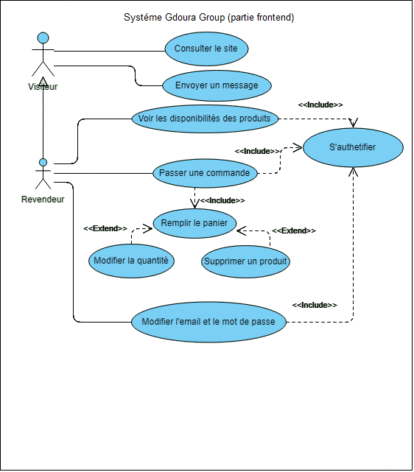

**Figure 5:Diagramme de cas d’utilisation (partie front end).**

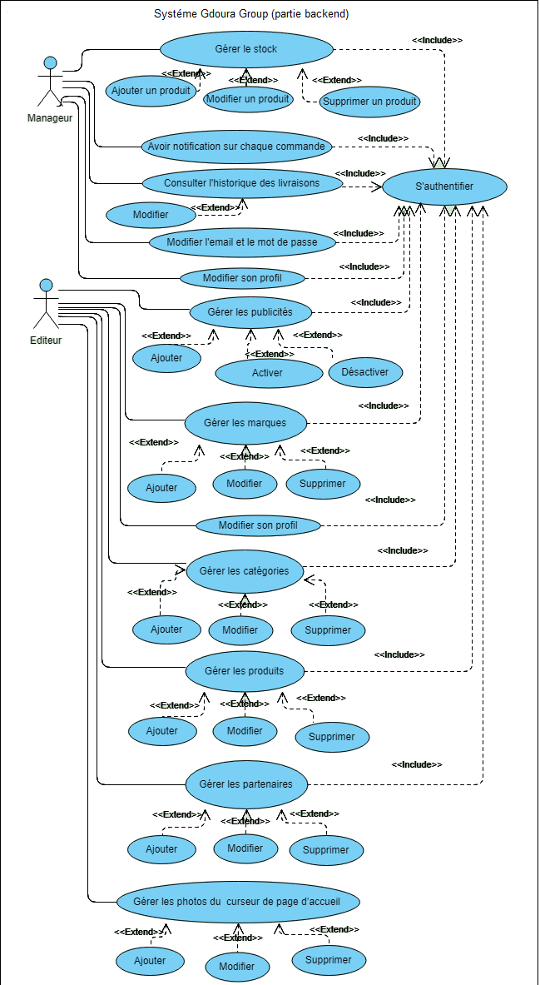

**Figure 6:Diagramme de cas d’utilisation (partie backend 1).**

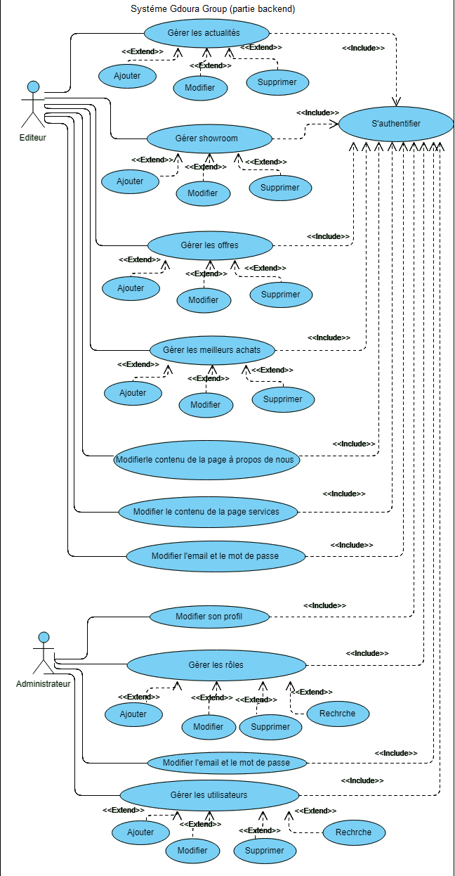

**Figure 7:Diagramme de cas d’utilisation (partie backend 2).**

* 1. **Description textuelle des cas d’utilisation :**
* **Description textuelle de cas d’utilisation « S’authentifier » :**

**Tableau 2: Description du cas d’utilisation «S’authentifier».**

|  |  |  |
| --- | --- | --- |
| **Cas d’utilisation: « S’authentifier»** | | |
| **Identification** | | |
| Titre | S’authentifier. | |
| Acteur(s) | Revendeur, Manageur, Editeur, Administrateur. | |
| Objectif | Ce cas d’utilisation permet à l’acteur de se connecter à son pack. | |
| **Description des scénarios** | | |
| Préconditions | | Postcondition |
| - Il existe un utilisateur dans le système. | | - L’acteur est authentifié |
| **Scénario nominal** | | |
| 1-L’acteur veut s’authentifier.  2-Le système affiche le formulaire d’authentification.  3-L’acteur saisit son e-mail et son mot de passe.  4-Le système vérifie les informations d’authentification.  5-Le système affiche l’interface du pack correspond au acteur. | | |
| **Scénarios alternatifs** | | |
| 1. L’acteur ne saisit pas toutes les informations.  * Le SA démarre au point 4. * Le système affiche un message d’erreur « champ obligatoire ».  1. L’acteur saisit un e-mail et un mot de passe incorrecte.  * Le SA démarre au point 4. * Le système affiche un message d’erreur « Vérifier votre login et mot de passe ». * Le SN reprend au point 2. | | |

* **Description textuelle de cas d’utilisation « Modifier email» :**

**Tableau3:Description du cas d’utilisation« Modifier email» .**

|  |  |  |
| --- | --- | --- |
| **Cas d’utilisation: « Ajouter une marque»** | | |
| **Identification** | | |
| Titre | Modifier email. | |
| Acteur(s) | Admin, éditeur et manageur. | |
| Objectif | L’objectif de ce cas d’utilisation est de changer l’email. | |
| **Description des scénarios** | | |
| Préconditions | | Postcondition |
| - L’acteur est authentifié. | | -L’email es modifié. |
| **Scénario nominal** | | |
| 1-L’acteur lance l’interface de modification d’email.  2-Le système affiche le formulaire de modification.  3-L’acteur entrer son nouveau email.  4-Le système vérif le champ du formulaire et envoie un lien au acteur à l’ancien email pour qu’il confirme qu’il veut changer son adresse email.  5-L’acteur ouvre le mail et cliquer sur le bouton du lien.  6-Le système enregistre le nouveau email. | | |
| **Scénarios alternatifs** | | |
| 1. Les champs ne sont pas remplis.  * Le système affiche un message d’erreur « il y a un champ vide » * Le SN démarre au point 2. | | |

* **Description textuelle de cas d’utilisation « Ajouterune marque» :**

**Tableau 4:Description du cas d’utilisation« Ajouter unemarque» .**

|  |  |  |
| --- | --- | --- |
| **Cas d’utilisation: « Ajouter unemarque»** | | |
| **Identification** | | |
| Titre | S’authentifier. | |
| Acteur(s) | Editeur. | |
| Objectif | L’objectif de ce cas d’utilisation est d’ajouter une marque. | |
| **Description des scénarios** | | |
| Préconditions | | Postcondition |
| - L’éditeur est authentifié. | | -Une marque ajoutée doit figurer dans la liste des marques. |
| **Scénario nominal** | | |
| 1-L’éditeur lance l’interface d’ajout des marques.  2-Le système affiche le formulaire d’ajout.  3-L’éditeurremplit le formulaire.  4-Le système vérif les champs du formulaire et sauvegarde le nouvel utilisateur. | | |
| **Scénarios alternatifs** | | |
| 1. Les champs ne sont pas remplis.  * Le système affiche un message d’erreur « il y a un champ vide » * Le SN démarre au point 2. | | |

* **Description textuelle de cas d’utilisation « Modifier une marque» :**

**Tableau5:Description du cas d’utilisation« Modifier une marque» .**

|  |  |  |
| --- | --- | --- |
| **Cas d’utilisation: « Modifier unemarque»** | | |
| **Identification** | | |
| Titre | S’authentifier. | |
| Acteur(s) | Editeur. | |
| Objectif | L’objectif de ce cas d’utilisation est de modifier une marque. | |
| **Description des scénarios** | | |
| Préconditions | | Postcondition |
| - L’éditeur est authentifié. | | -La marque est modifiée. |
| **Scénario nominal** | | |
| 1-L’éditeur choisit une marque à modifier.  2-Le système affiche le formulaire de modification.  3- L’éditeurremplit le formulaire.  4-Le système vérifie les champs et enregistre les modifications. | | |
| **Scénarios alternatifs** | | |
| 1. Les champs ne sont pas remplis.  * Le système affiche un message d’erreur « il y a un champ vide ». * Le SN démarre au point 2. | | |

* **Description textuelle de cas d’utilisation « Supprimer un partenaire  » :**

**Tableau6:Description du cas d’utilisation« Supprimer un partenaire» .**

|  |  |  |
| --- | --- | --- |
| **Cas d’utilisation : « Supprimer un utilisateur»** | | |
| **Identification** | | |
| Titre | S’authentifier. | |
| Acteur(s) | Editeur. | |
| Objectif | Cette fonctionnalité permet à l’éditeur de supprimer un partenaire. | |
| **Description des scénarios** | | |
| Préconditions | | Postcondition |
| - L’administrateur est authentifié. | | - Le partenaire est supprimé. |
| **Scénario nominal** | | |
| 1-L’éditeurchoisit un partenaire à supprimer.  2-Le système affiche un message de validation.  3- L’éditeurconfirme la suppression. | | |

* **Description textuelle de cas d’utilisation« Passer une commande » :**

**Tableau7:Description du cas d’utilisation«Passer une commande» .**

|  |  |  |
| --- | --- | --- |
| **Cas d’utilisation: « Passer une commande»** | | |
| **Identification** | | |
| Titre | Passer une commande. | |
| Acteur(s) | Revendeur. | |
| Objectif | le revendeur peut à tout moment effectuer une demande. | |
| **Description des scénarios** | | |
| Préconditions | | Postcondition |
| -le revendeur doit s’authentifier.  -panier non vide. | | -commande effectuer et enregistrer. |
| **Scénario nominal** | | |
| 1-Le revendeur choisit les produits à acheter.  2-Le système affiche la page du panier.  3- Le revendeur choisir les quantités qu’il veut des produits.  4-le revendeur continu son achat.  5-le Système affiche un formulaire .  6-le revendeur remplir le formulaire et choisir la méthode de payement.  7-le système affiche un autre formulaire selon la méthode de payement choisie.  8-le revendeur confirme ses informations nécessaires puis valide sa commande.  9-Le système enregistre la commande et envoie une notification au manageur. | | |
| **Scénarioalternatifs** | | |
| A. La quantité choisi est supérieur à la disponibilité.   * Le système affiche un message d’erreur « Quantité doit être inférieur ou égale à la disponibilité » * Le SN démarre au point 2. | | |

* **Description textuelle de cas d’utilisation « Remplir le panier » :**

**Tableau8:Description du cas d’utilisation«Remplir le panier» .**

|  |  |  |
| --- | --- | --- |
| **Cas d’utilisation: « Remplir le panier »** | | |
| **Identification** | | |
| Titre | Remplir le panier . | |
| Acteur(s) | Revendeur. | |
| Objectif | Le revendeur peut consulter les produits et leurs disponibilités, s’il est intéressé il peut l’enregistrer dans le panier qu’il peut gérer à tous les moments. | |
| **Description des scénarios** | | |
| Préconditions | | Postcondition |
| -les produits existent. | | -un panier contient les produits sélectionnés pour passer à l’étape suivante.  -panier vide. |
| **Scénario nominal** | | |
| 1-Le revendeur consulte des produits.  2-Lerevendeur ajoutles produits qu’il veut au panier.  3-le système affiche l’état du panier.  4-Le revendeur continue son achat. | | |

1. **Conclusion :**

Ce chapitre a été consacré à la différentes étapes de la modélisation des besoins. Du besoins fonctionnels et non fonctionnels, vers le raffinement des diagrammes des cas d’utilisations et nous avons terminé avec les descriptions textuelles de ces cas d’utilisations.

Le prochain chapitre contiendra la modélisation conceptuelle.

**CHAPITRE 3 :**

**Modélisation conceptuelle**

1. **Introduction :**

Dans ce chapitre nous présentons la modélisation conceptuelle des besoins pour avoir une représentation raffinée sur les différents aspects de notre projet.

1. **Analyse des cas d’utilisation :**

Cette partie contient l’analyser des différentes fonctionnalités présentées déjà dans les diagrammes des cas d’utilisations.

**1. Diagramme de séquence :**

Les diagrammes de séquence[2] sont organisés en fonction du temps, qui s’écoule au fur et à mesure que nous parcouronsla page.

Les objets impliqués dans l’opération sont répertoriés de gauche à droite en fonction du moment où ils prennent part dans la séquence.

**1.1. Diagramme de séquence du cas d’utilisation « S’authentifier » :**

L’administrateur commence par la saisie de son login et mot de passe. Le système vérifie la validité de ces informations, si toutes ces dernières sont valides le système le rediriger vers l’accueil de son pack. Sinon le système lui affiche un message d’erreur**(figure 8)**.

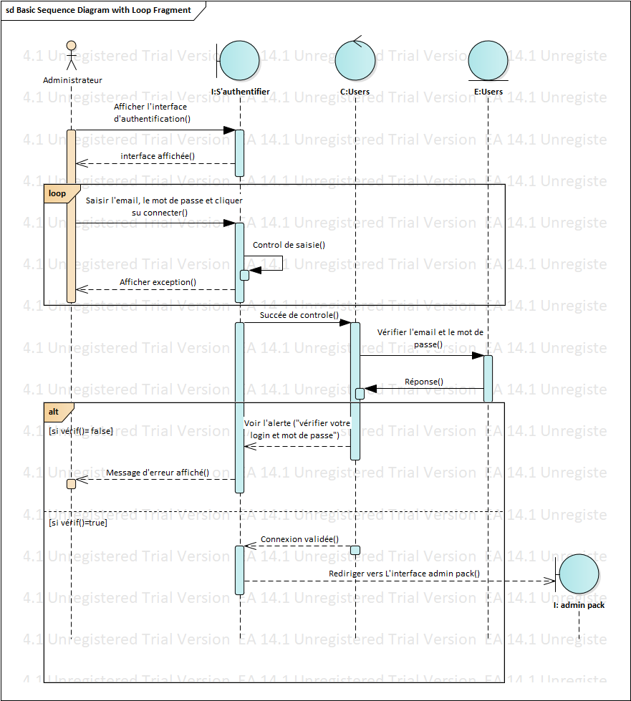

**Figure 8:Diagramme de séquence « S’authentifier ».**

**1.2. Diagramme de séquence du cas d’utilisation « Ajouter une marque » :**

L’éditeurcommence par la saisie des informations d’une marque.

Le système vérifie la validité de ces informations, si toutes ces dernières sont valides le système sauvegarde la marqueet affiche un message indiquant la réussite de la sauvegarde. Sinon le système lui affiche un message d’erreur **(figure 9)**.

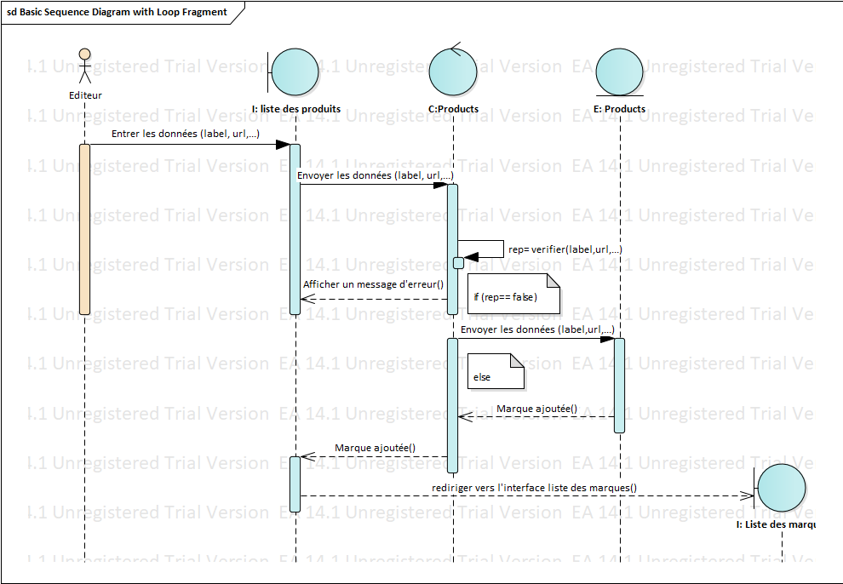

**Figure 9:Diagramme de séquence « Ajouter une marque ».**

**1.3.Diagramme de séquence du cas d’utilisation « Modifier une marque » :**

Après avoir décidé de mettre à jour les donnéesd’une marque, l’éditeur effectue une demande de modification. Une fois le formulaire de modification , il saisit les nouvelles données puis il valide les modifications pour que le système enregistre les données modifiées. Ce cas se termine lorsqu’un message de confirmation s’affiche **(figure 10).**

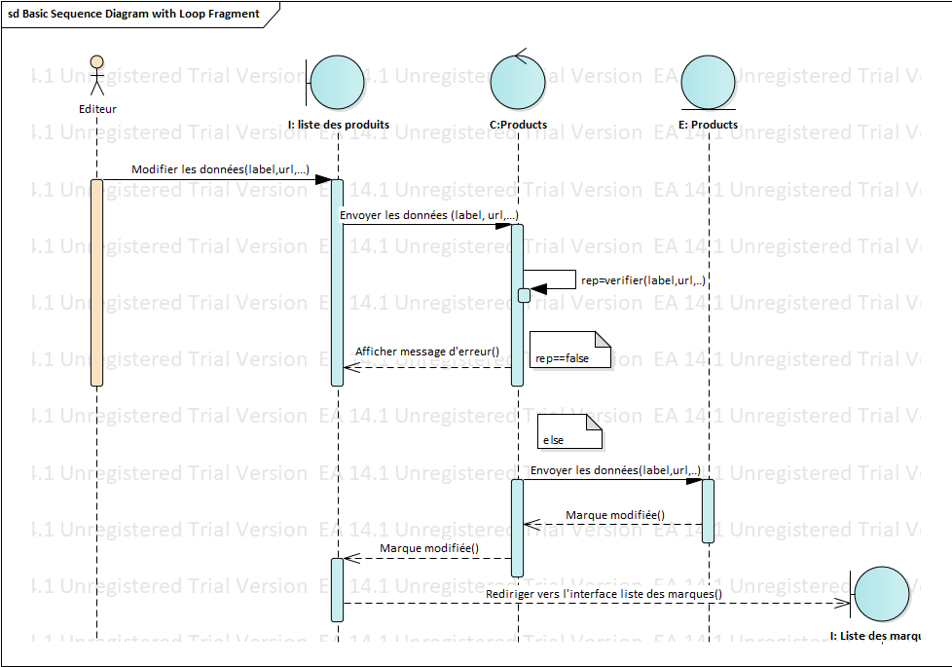

**Figure10:Diagramme de séquence « Modifier une marque ».**

**1.4.Diagramme de séquence du cas d’utilisation « Supprimer une marque » :**

Ce scénario est déclenché par l’éditeur, il consiste à supprimer un produit choisi**(figure 11)**.

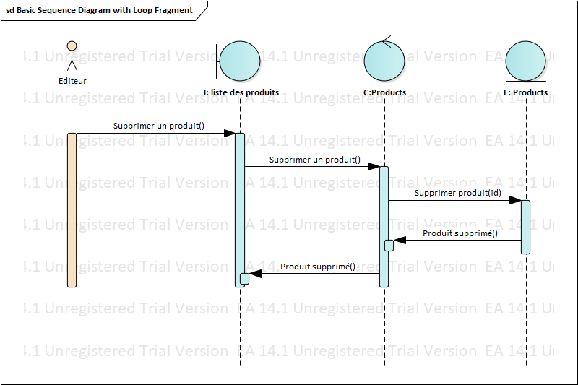

**Figure 11:Diagramme de séquence « Supprimer une marque ».**

**2. Diagramme d’activité :**

Le diagramme d'activité[3] permet de mettre l'accent sur les traitements. Il est donc particulièrement adaptéaucomportement interne des opérationsou des cas d’utilisation.

Le passage d'une activité vers une autre est matérialisé par une transition. Les transitions sont déclenchées par la fin d'une activité et provoquent le début immédiat d'une autre.

**2.1. Diagramme d’activité du cas d’utilisation « Ajouter un produit » :**

L’ajout d’un produit se fait par le manageur ou bien par l’éditeur, une fois les informations d’authentification et les données du produit sont valides, un objet produit sera créé si non un message d’erreur sera affiché.**(figure 12)**.

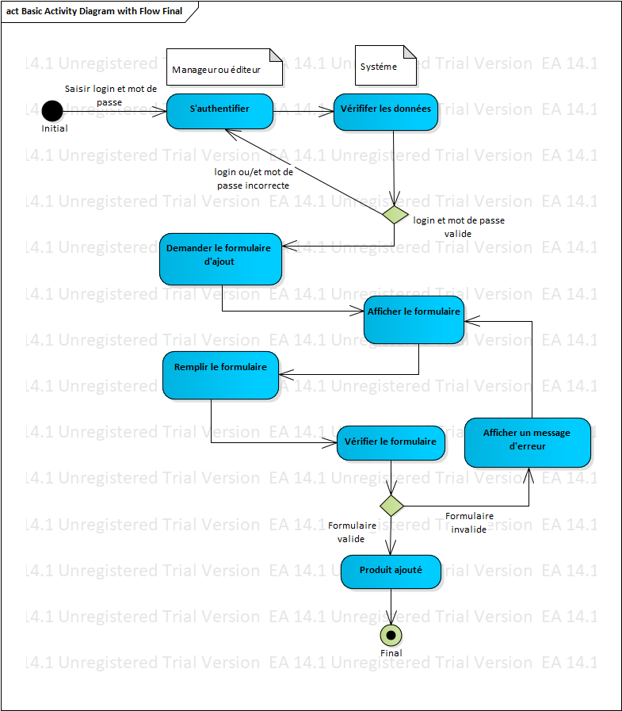

**Figure 12:Diagramme d’activité « Ajouter un produit ».**

**2.2. Diagramme d’activité du cas d’utilisation « Modifier un produit » :**

La modification d’un produit se fait par le manageur ou par l’éditeur, une fois les informations d’authentification sont valides un produit sera choisi à modifier. Si les données du produits sont validele produit sera modifié si non un message d’erreur sera affiché.**(figure 13)**.

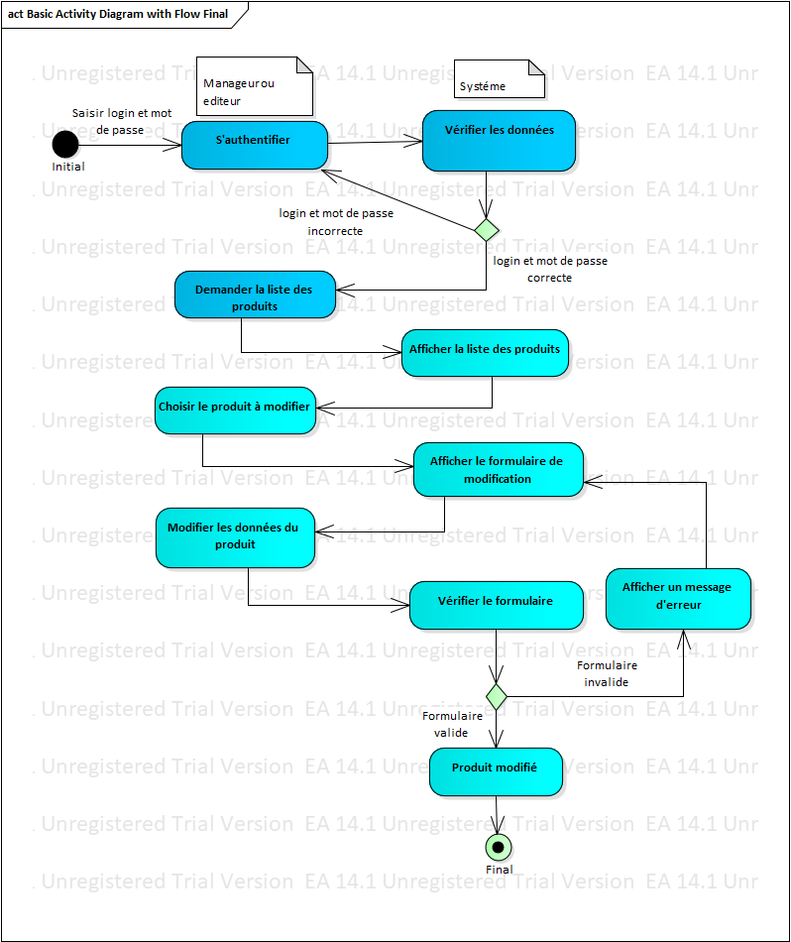

**Figure 13:Diagramme d’activité « Modifier un produit ».**

**2.3. Diagramme d’activité du cas d’utilisation « Désactiver une publicité » :**

La désactivation d’une publicité se fait par l’éditeur, une fois les informations d’authentification sont valides une publicité sera choisie à désactiver.**(figure 14)**.

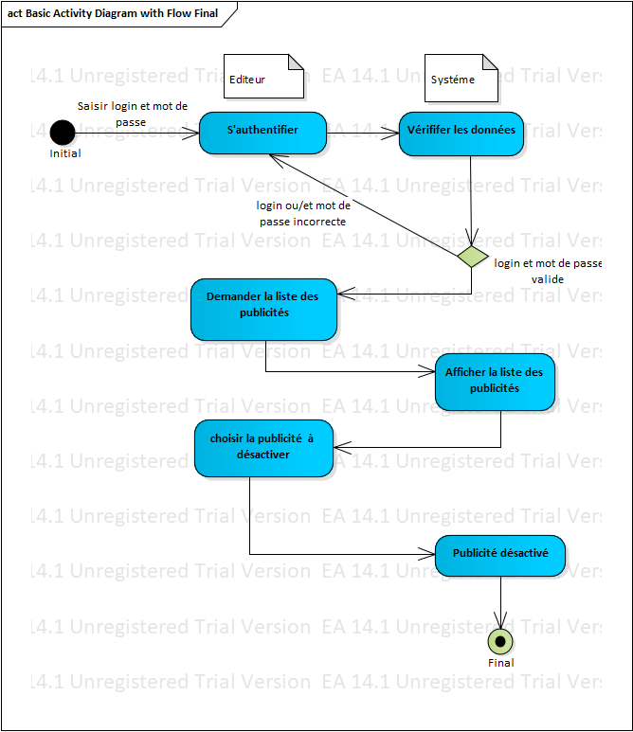

**Figure 14:Diagramme d’activité « Désactiver une publicité».**

**3. Représentation des classes :**

Les classes sont les modules de base de la programmation orientée objet. C’est une description formelle d’un ensemble d’objets ayant une sémantique et des caractéristiques communes. Les caractéristiques d’une classe sont :

* Les attributs qui définissent des informations qu’une classe ou un objet doivent connaitre. Ils représentent les données encapsulées dans les objets de cette classe. Chacune de ces informations est définie par un nom et un type de donnée. Le nom de l’attribut doit être unique dans la classe.
* Les méthodes qui sont les opérations qui représentent le comportement de la classe en agissant avec les différents attributs.

**3.1. Liste des classes :**

* **Classe Users :**

**Tableau 9:Représentation de la classe Users .**

|  |  |  |
| --- | --- | --- |
| **Attribut** | | **Méthodes** |
| ***N°*** | ***Code*** | Ajouter()  Modifier(id)  Supprimer(id)  Afficher()  Modifprofil()  Changpasse()  Changmail()  Activer() |
| 1 | Id |
| 2 | Fisrtsname |
| 3 | Lastname |
| 4 | Email |
| 5 | Password |
| 6 | Phone |
| 7 | Adresse |
| 8 | Token |
| 9 | Active |
| 10 | Created |
| 11 | Modified |

* **Classe Rôles :**

**Tableau 10:Représentation de la classe Rôles .**

|  |  |  |
| --- | --- | --- |
| **Attribut** | | **Méthodes** |
| ***N°*** | ***Code*** | Ajouter()  Modifier(id)  Supprimer(id)  Afficher() |
| 1 | Id |
| 2 | Label |
| 3 | Alias |
| 4 | Created |
| 5 | Modified |

* **Classe Panier :**

**Tableau 11:Représentation de la classe Panier .**

|  |  |  |
| --- | --- | --- |
| **Attribut** | | **Méthodes** |
| ***N°*** | ***Code*** | Ajouter()  update()  deleteprod(id)  clean() |
| 1 | Id |
| 2 | Quantity |
| 3 | Created |
| 4 | Modified |

* **Classe Commandes :**

**Tableau12:Représentation de la classe Commandes .**

|  |  |  |
| --- | --- | --- |
| **Attribut** | | **Méthodes** |
| ***N°*** | ***Code*** | Ajouter()  Afficher() |
| 1 | Id |
| 2 | Total |
| 3 | adresse |
| 4 | Codepostal |
| 5 | Phone |
| 6 | Etat |
| 7 | Paiement |
| 8 | Created |
| 9 | Modified |

* **Classe Marques :**

**Tableau 13:Représentation de la classe Marques .**

|  |  |  |
| --- | --- | --- |
| **Attribut** | | **Méthodes** |
| ***N°*** | ***Code*** | Ajouter()  Ajoutprodmarq(id)  Modifier(id)  Supprimer(id)  Afficher() |
| 1 | Id |
| 2 | Label |
| 3 | url |
| 4 | Created |
| 5 | Modified |

* **Classe Catégories :**

**Tableau 14:Représentation de la classe Catégories .**

|  |  |  |
| --- | --- | --- |
| **Attribut** | | **Méthodes** |
| ***N°*** | ***Code*** | Ajouter()  Ajoutprodcat(id)  Modifier(id)  Supprimer(id)  Afficher() |
| 1 | Id |
| 2 | Label |
| 3 | url |
| 4 | Created |
| 5 | Modified |

* **Classe Partenaires :**

**Tableau15:Représentation de la classe Partenaires .**

|  |  |  |
| --- | --- | --- |
| **Attribut** | | **Méthodes** |
| ***N°*** | ***Code*** | Ajouter()  Modifier(id)  Supprimer(id)  Afficher() |
| 1 | Id |
| 2 | Label |
| 3 | url |
| 4 | Created |
| 5 | Modified |

* **Classe Publicités :**

**Tableau16:Représentation de la classe Publicités .**

|  |  |  |
| --- | --- | --- |
| **Attribut** | | **Méthodes** |
| ***N°*** | ***Code*** | Ajouter()  Activer(id)  Désactiver(id)  Afficher() |
| 1 | Id |
| 2 | Active |
| 3 | url |
| 4 | Created |
| 5 | Modified |

* **Classe Produits :**

**Tableau 17:Représentation de la classe Produits .**

|  |  |  |
| --- | --- | --- |
| **Attribut** | | **Méthodes** |
| ***N°*** | ***Code*** | Ajouter()  Modifier(id)  Supprimer(id)  Afficher() |
| 1 | Id |
| 2 | Label |
| 3 | Price |
| 4 | Quantity |
| 5 | url |
| 6 | Created |
| 7 | Modified |

* **Classe Showrooms :**

**Tableau18:Représentation de la classe Showrooms .**

|  |  |  |
| --- | --- | --- |
| **Attribut** | | **Méthodes** |
| ***N°*** | ***Code*** | Ajouter()  Modifier(id)  Supprimer(id)  Afficher() |
| 1 | Id |
| 2 | Label |
| 3 | url |
| 4 | Price |
| 5 | Created |
| 6 | Modified |

* **Classe Offres :**

**Tableau19:Représentation de la classe Offres .**

|  |  |  |
| --- | --- | --- |
| **Attribut** | | **Méthodes** |
| ***N°*** | ***Code*** | Ajouter()  Modifier(id)  Supprimer(id)  Afficher() |
| 1 | Id |
| 2 | Label |
| 3 | url |
| 4 | Price |
| 5 | Created |
| 6 | Modified |

* **Classe Meilleursachats :**

**Tableau 20:Représentation de la classe Meilleursachats .**

|  |  |  |
| --- | --- | --- |
| **Attribut** | | **Méthodes** |
| ***N°*** | ***Code*** | Ajouter()  Modifier(id)  Supprimer(id)  Afficher() |
| 1 | Id |
| 2 | Label |
| 3 | url |
| 4 | Price |
| 5 | Created |
| 6 | Modified |

* **ClasseAboutus :**

**Tableau 21:Représentation de la classe Aboutus .**

|  |  |  |
| --- | --- | --- |
| **Attribut** | | **Méthodes** |
| ***N°*** | ***Code*** | Modifier(id)  Afficher() |
| 1 | Id |
| 2 | text1 |
| 3 | text2 |
| 4 | text3 |
| 5 | Created |
| 6 | Modified |

* **Classe Actualities :**

**Tableau 22:Représentation de la classe Actualities .**

|  |  |  |
| --- | --- | --- |
| **Attribut** | | **Méthodes** |
| ***N°*** | ***Code*** | Ajouter()  Modifier(id)  Supprimer(id)  Afficher() |
| 1 | Id |
| 2 | url |
| 3 | Titre |
| 4 | Contenu |
| 5 | Date |
| 6 | Created |
| 7 | Modified |

* **Classe Sliderbgs :**

**Tableau 23:Représentation de la classe Sliderbgs .**

|  |  |  |
| --- | --- | --- |
| **Attribut** | | **Méthodes** |
| ***N°*** | ***Code*** | Ajouter()  Modifier(id)  Supprimer(id)  Afficher() |
| 1 | Id |
| 2 | url |
| 3 | L1 |
| 4 | L2 |
| 5 | L3 |
| 6 | L4 |
| 7 | Button |
| 8 | Created |
| 9 | Modified |

* **Classed’association LigneCommandes :**

**Tableau24:Représentation de la classe d’association LigneCommandes .**

|  |  |  |
| --- | --- | --- |
| **Attribut** | | **Méthodes** |
| ***N°*** | ***Code*** |  |
| 1 | Id |
| 2 | Quantity |
| 3 | Priceunit |
| 4 | Pricetot |
| 5 | Created |
| 6 | Modified |

* **Classe Services**

**Tableau25:Représentation de la classe Services .**

|  |  |  |
| --- | --- | --- |
| **Attribut** | | **Méthodes** |
| ***N°*** | ***Code*** | modifier()  afficher() |
| 1 | Id |
| 2 | entretient |
| 3 | piecerech |
| 4 | garantie |
| 5 | Created |
| 6 | Modified |

**3.2. Diagramme de classe :**

Le diagramme de classe est sans doute le diagramme le plus important à représenter pour les méthodes d’analyse orientées objet. En effet, il permetd’intervenirà l’intérieur du système.

Un diagramme de classe fait abstraction des aspects dynamiques et temporels du système d’information. Il s’agit plutôt des relations entre les classes, des services rendus et utilisés par chaque classe.

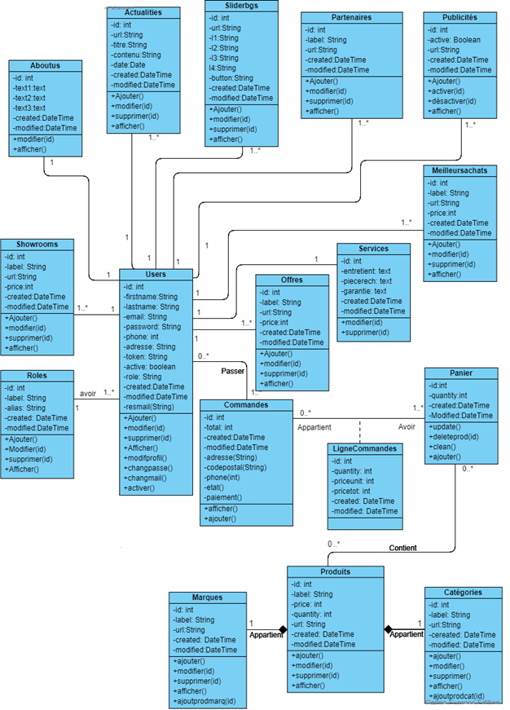

**Figure 15:Diagramme de classe.**

1. **Conclusion :**

Dans ce chapitre, nous avons utilisé la langage orienté objet UML pour présenter une étude conceptuelle des données relatives à notre projet.

Dans le chapitre suivant, nous allons nous intéresser à la phase de réalisation de notre application.

**CHAPITRE 4 :**

**Réalisation**

1. **Introduction :**

A ce stade du processus, la modélisation et l’analyse des besoins sont terminés. Dans cette phase nous allons présenter la réalisation de notre projet. D’abord, nous commencerons par la description de l’architecture du développement et la spécification de l’environnement matériel et logiciel de développement. Et enfin, nous terminons par présenter les différents aspects de notre site.

1. **Architecture du développement :**

Nous avons basé sur l’architecture MVC (Modèle, Vue et contrôleur) à la réalisation de notresite.

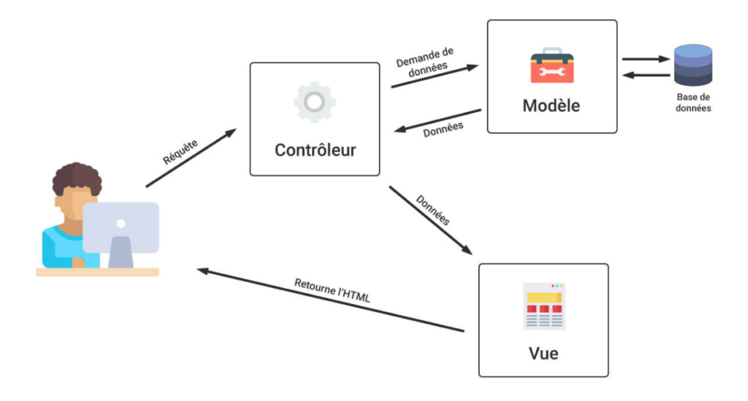

**Figure 16:Architecture du modèle MVC.**

Le pattern MVC[4] permet de bien organiser le code source. Il aide à savoir quels fichiers créer, mais surtout à définir leur rôle. Le but de MVC est justement de séparer la logique du code en trois parties que l'on retrouve dans des fichiers distincts.

* *Modèle* : cette partie gère les données du site. Son rôle est d'aller récupérer les informations « brutes » dans la base de données, de les organiser et de les assembler pour qu'elles puissent ensuite être traitées par le contrôleur. On y trouve donc entre autres les requêtes SQL.
* *Vue* : cette partie se concentre sur l'affichage. Elle ne fait presque aucun calcul et se contente de récupérer des variables pour savoir ce qu'elle doit afficher. On y trouve essentiellement du code HTML mais aussi quelques boucles et conditions PHP très simples, pour afficher par exemple une liste de messages.
* *Contrôleur* : cette partie gère la logique du code qui prend des décisions. C'est en quelque sorte l'intermédiaire entre le modèle et la vue : le contrôleur va demander au modèle les données, les analyser, prendre des décisions et renvoyer le texte à afficher à la vue. Le contrôleur contient exclusivement du PHP. C'est notamment lui qui détermine si le visiteur a le droit de voir la page ou non (gestion des droits d'accès).

1. **Environnement de réalisation :**
2. **Environnement matériel :**

Pour la réalisation du projet, nous avons utilisé un pc portable pour le développement avec les caractéristiques:

* Processeur Intel® CORE™ i5-4210U CPU @ 1.70GHz 2.40GHz.
* 8 Go de mémoire vive.
* Disque dur de capacité 1 TB.
* Système d’exploitation Microsoft Windows 10.

1. **Outils du développement:**

**Tableau 26: Outils de développement.**

|  |  |
| --- | --- |
| RÃ©sultat de recherche d'images pour "cakephp" | CakePHP 3.7 [5]: est un [Framework](https://fr.wikipedia.org/wiki/Framework) [libre](https://fr.wikipedia.org/wiki/Logiciel_libre) écrit en [PHP](https://fr.wikipedia.org/wiki/PHP" \o "PHP)distribué sous licence MIT. Il suit le [motif de conception](https://fr.wikipedia.org/wiki/Motif_de_conception) [MVC](https://fr.wikipedia.org/wiki/Mod%C3%A8le-Vue-Contr%C3%B4leur) et s'inspire du fonctionnement de [Ruby on Rails](https://fr.wikipedia.org/wiki/Ruby_on_Rails). |
| RÃ©sultat de recherche d'images pour "phpstorm logo png" | PhpStorm[6] : est un éditeur pour [PHP](https://fr.wikipedia.org/wiki/PHP)[3](https://fr.wikipedia.org/wiki/PhpStorm#cite_note-3), [HTML](https://fr.wikipedia.org/wiki/HTML), [CSS](https://fr.wikipedia.org/wiki/Feuilles_de_style_en_cascade) et [JavaScript](https://fr.wikipedia.org/wiki/JavaScript)[4](https://fr.wikipedia.org/wiki/PhpStorm#cite_note-4), édité par [JetBrains](https://fr.wikipedia.org/wiki/JetBrains). Il permet d'éditer du code  PHP 5.3, …, 7.2[6](https://fr.wikipedia.org/wiki/PhpStorm#cite_note-6). |
| RÃ©sultat de recherche d'images pour "bootstrap" | Bootstrap : collection d'outils utile à la création du design. |
| RÃ©sultat de recherche d'images pour "wampserver logo png" | WampServer [7]: est une plateforme de développement Web de type WAMP, permettant de faire fonctionner localement des scripts PHP. WampServer n'est pas en soi un logiciel, mais un environnement comprenant trois serveurs, un interpréteur de script, ainsi que phpMyAdmin pour l'administration Web des bases MySQL |
| RÃ©sultat de recherche d'images pour "mysql" | MySQL : Système de gestion de base de données (SGBD). |
| RÃ©sultat de recherche d'images pour "phpmyadmin" | PhpMyAdmin[8] : application Web de gestion pour les systèmes de gestion de base de données MySQL |
| RÃ©sultat de recherche d'images pour "php logo" | PHP : Langage de scripts libre principalement utilisé pour produire des pages Web dynamiques. |
| RÃ©sultat de recherche d'images pour "css logo" | CSS : un langage qui permet de gérer la présentation d'une page Web. |
| RÃ©sultat de recherche d'images pour "html logo" | Html [9]: est le format de données conçu pour représenter les pages web. C’est un langage de balisage permettant d’écrire de l’hypertexte. |
| RÃ©sultat de recherche d'images pour "javascript logo" | JavaScript[10] : est un langage de programmation de scripts principalement employé dans les pages web interactives mais aussi pour les serveurs avec l'utilisation de Node.js. |
|  | Enterprise Architect[11] : est un logiciel de [modélisation](https://fr.wikipedia.org/wiki/Mod%C3%A9lisation_informatique) et de [conception](https://fr.wikipedia.org/wiki/Conception_de_logiciel)[UML](https://fr.wikipedia.org/wiki/Unified_Modeling_Language), édité par la société australienne « [SparxSystems](https://fr.wikipedia.org/w/index.php?title=Sparx_Systems&action=edit&redlink=1" \o "Sparx Systems (page inexistante)) ». |

1. **Interface graphique :** 
   1. **Partie Frontend :**

* **Pack Revendeur :**

Les trois premières figures ci-dessous présentent les interfaces d’accueil du site contenant les offres, les meilleurs achats, les partenaires, les actualités et le showroom.

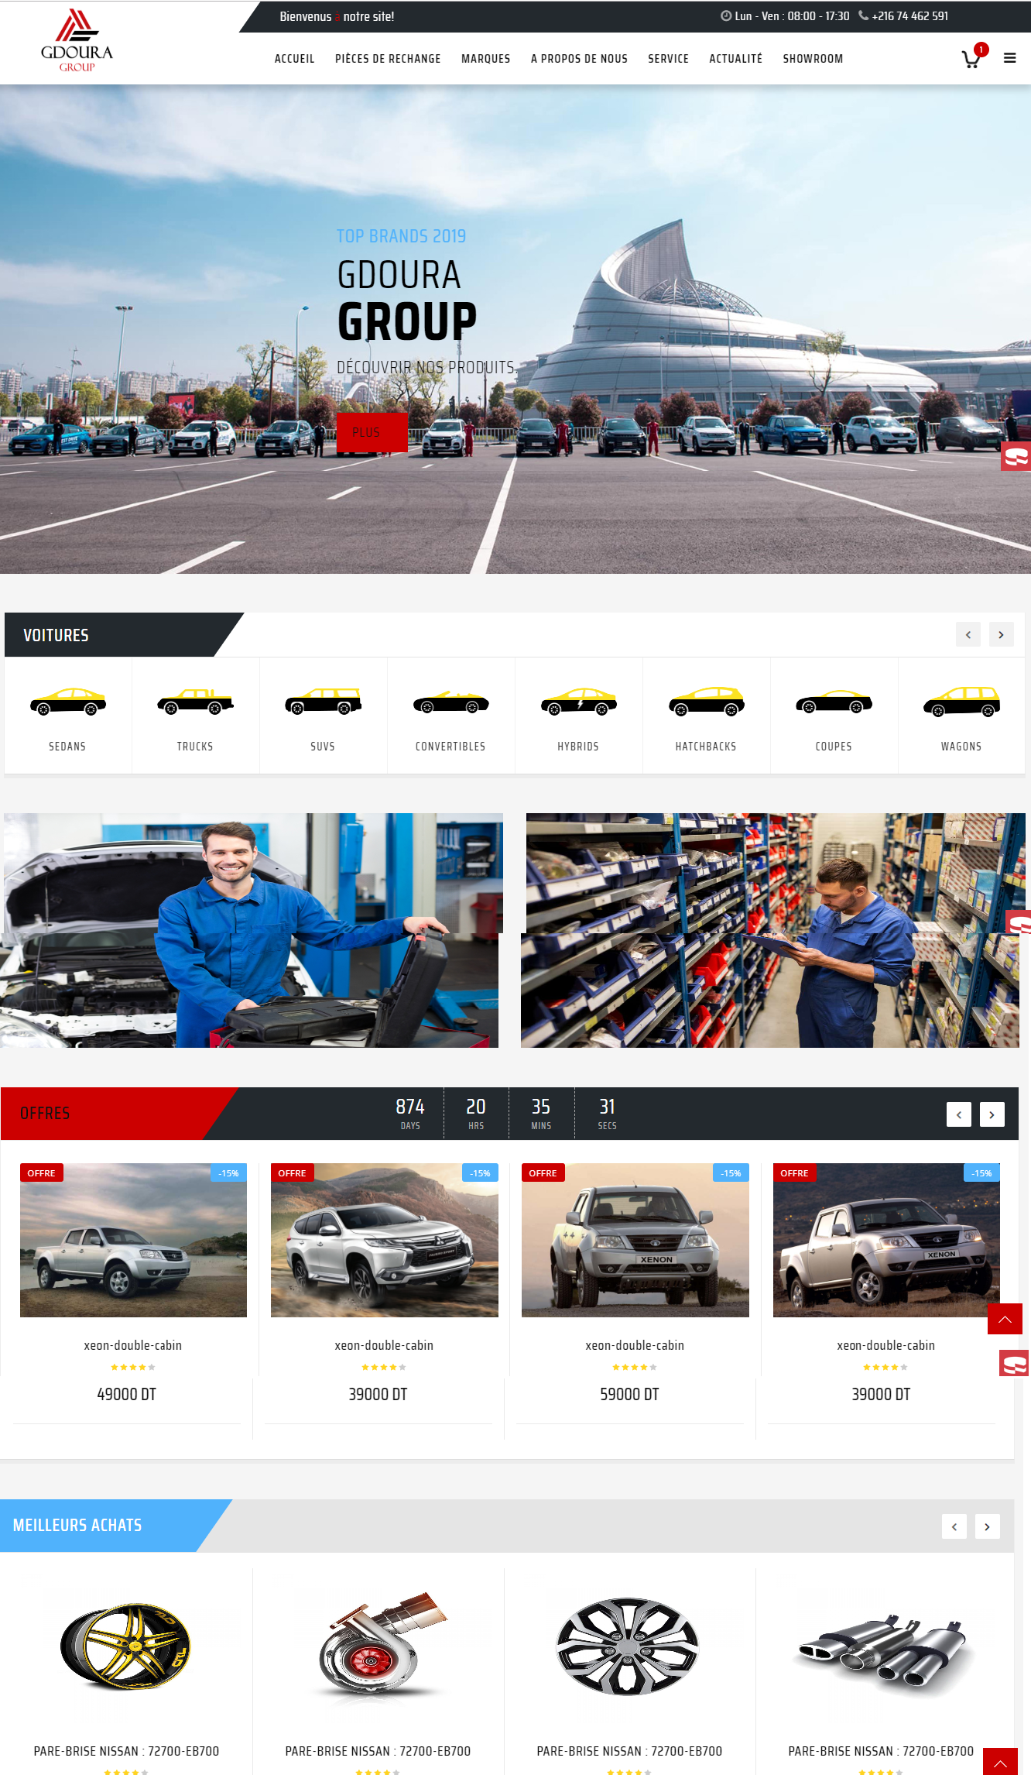

**Figure 17: Interface d’ accueil  du site partie1.**

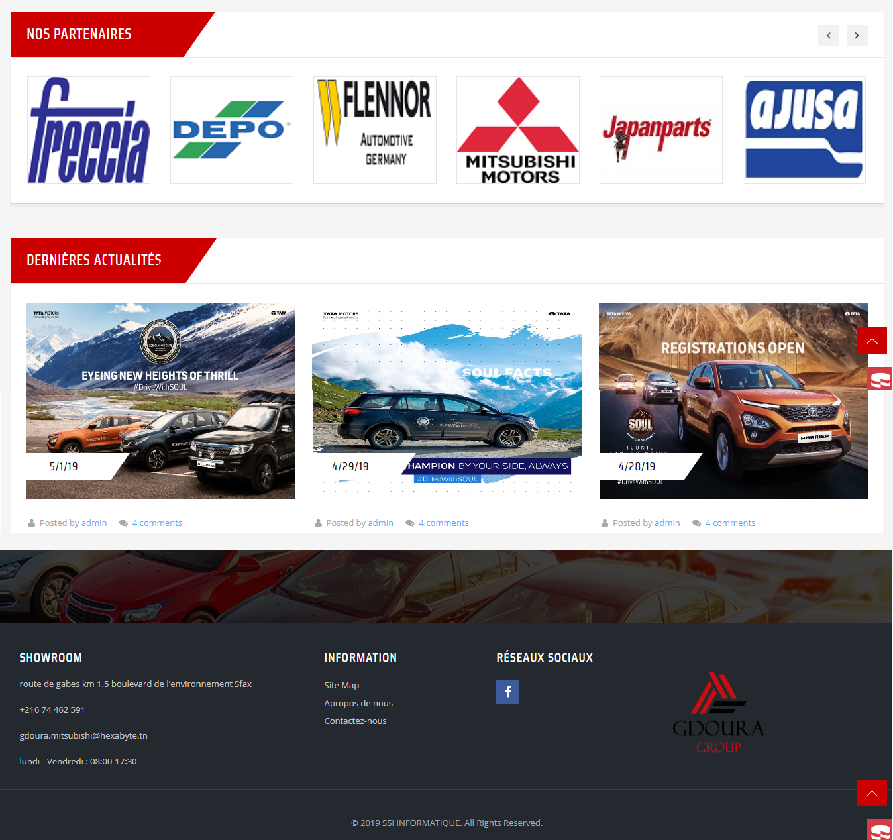

**Figure 18: Interface d’ accueil  du site partie2.**

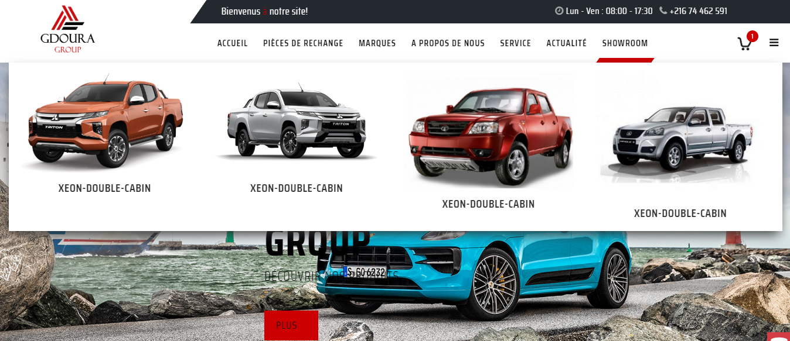

**Figure 19: Interface d’ accueil  du site « Showroom ».**

Cette page représente les produits contenant des filtres (par catégorie ou par marque) et aussi on trouve les images des publicités à gauche.

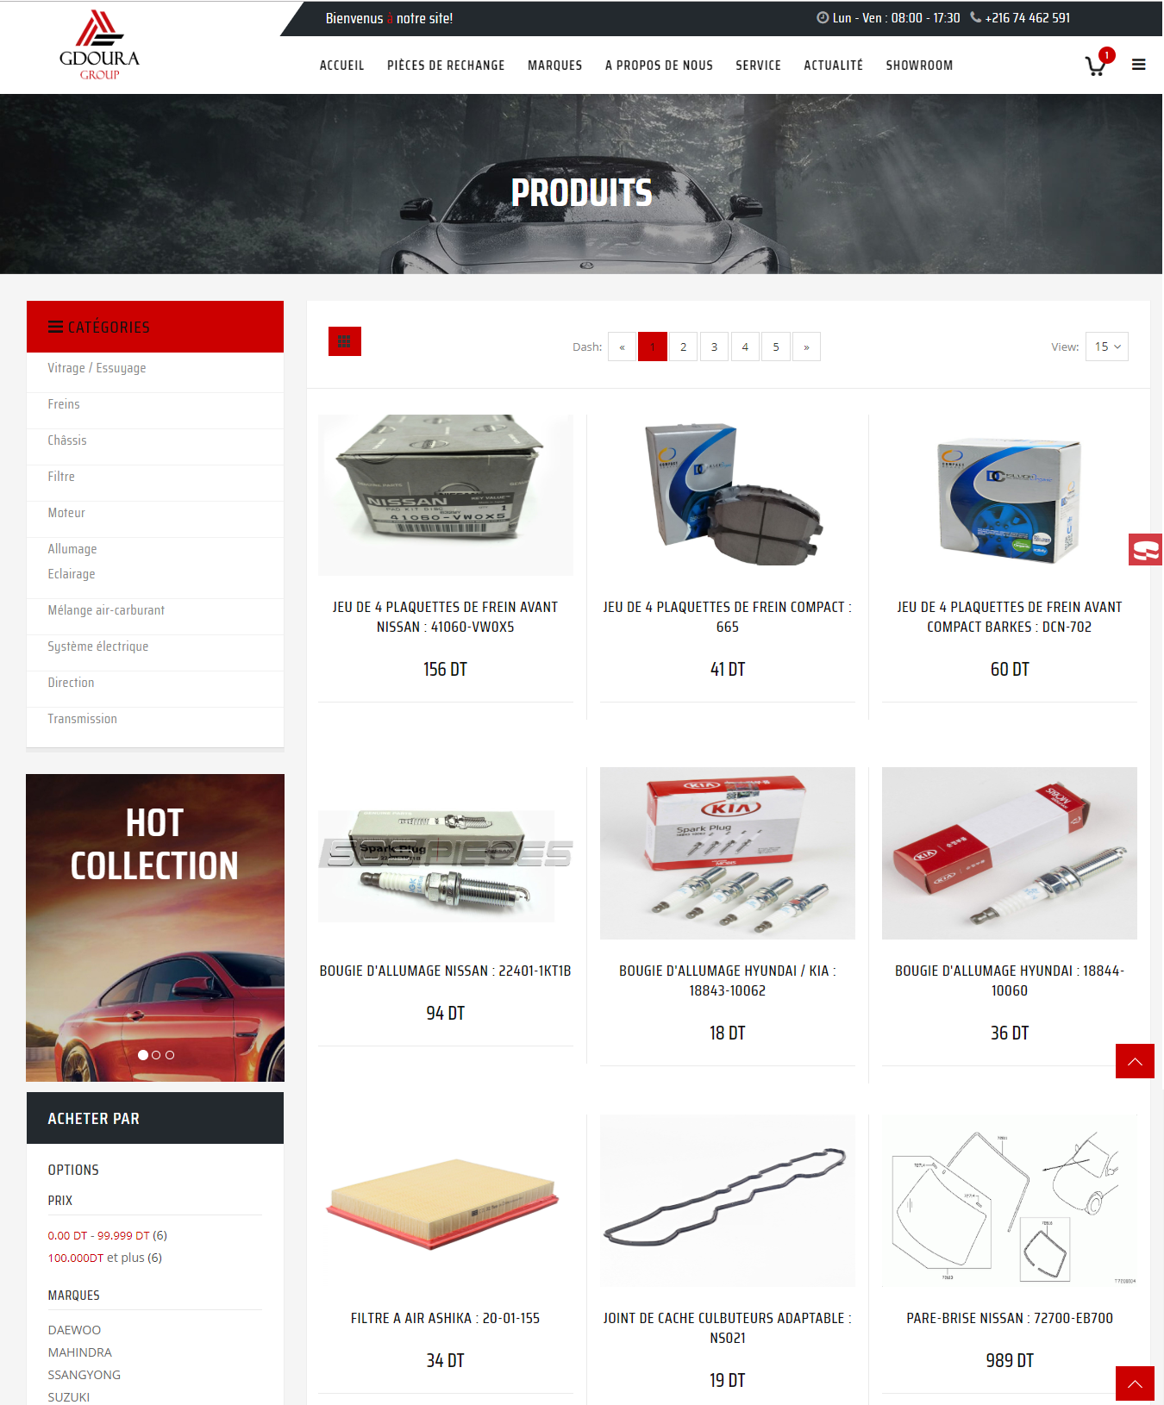

**Figure 20: Interface Produits.**

Cette interface présente les différents détails du produit y compris la disponibilité à partir d’elle le revendeur peut l’ajouter au panier, en bas en trouve des produits de même catégorie ou bien de même marque qui peuvent s’interesser le revendeur.

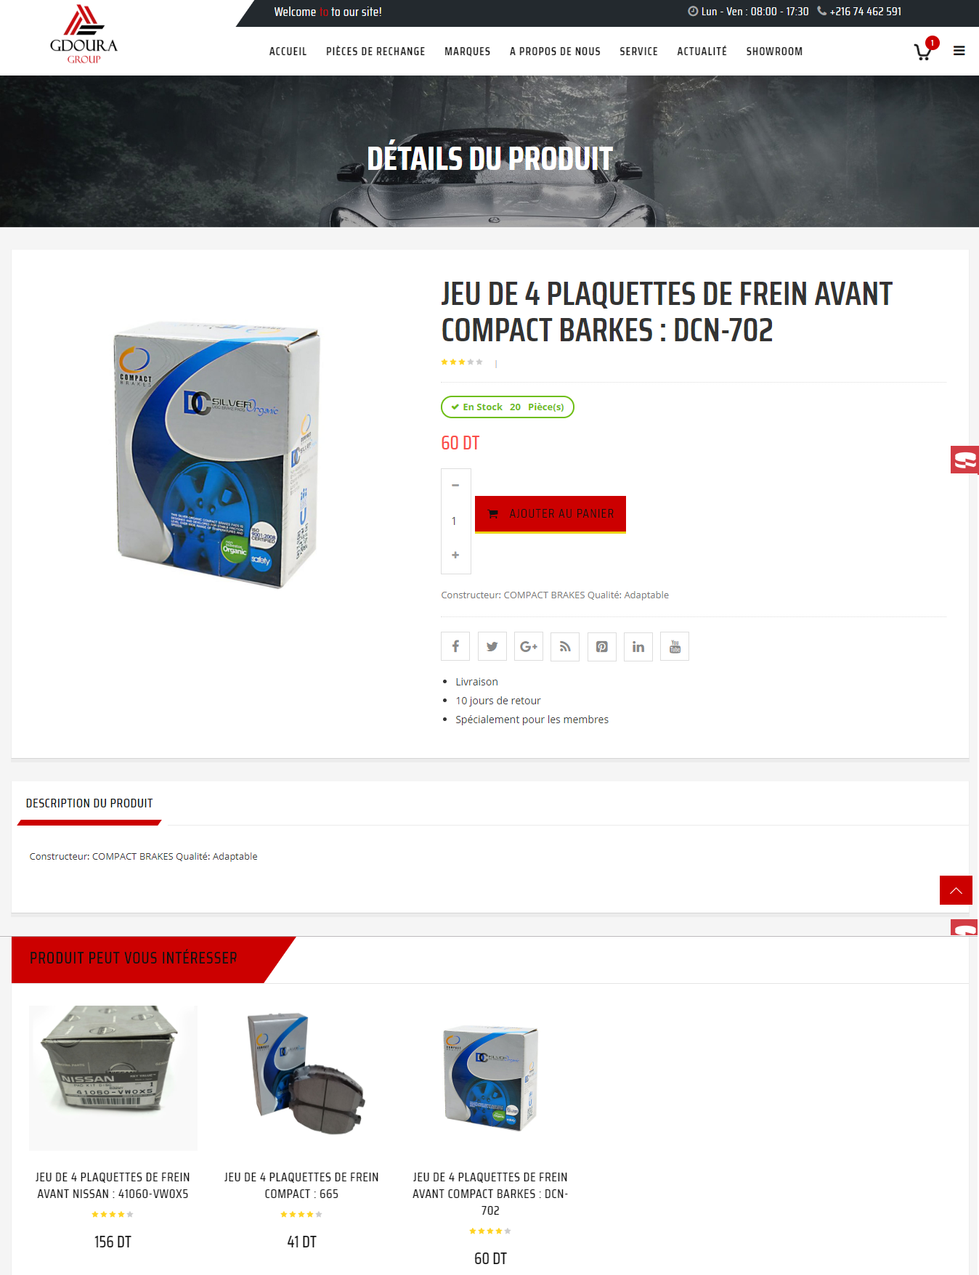

**Figure 21: Interface Details du produit.**

Cette page présente le panier où se trouve les produits sélectionnés dont le quelle il y a un bouton de confirmation d’achat en bas.

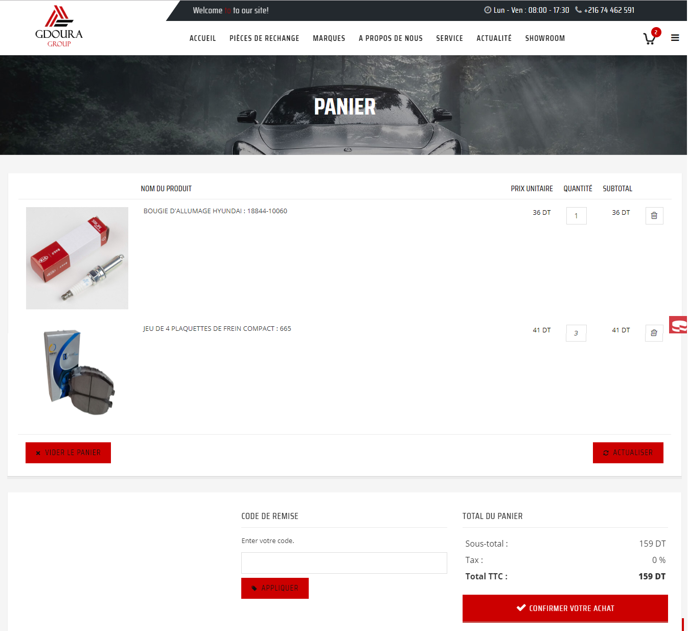

**Figure 22: Interface Panier.**

L’interface graphique suivante représente un formulaire de confirmation de commande sous forme des étapes numérotées en haut pour guider le revendeur durant la procédure de passage de commande.

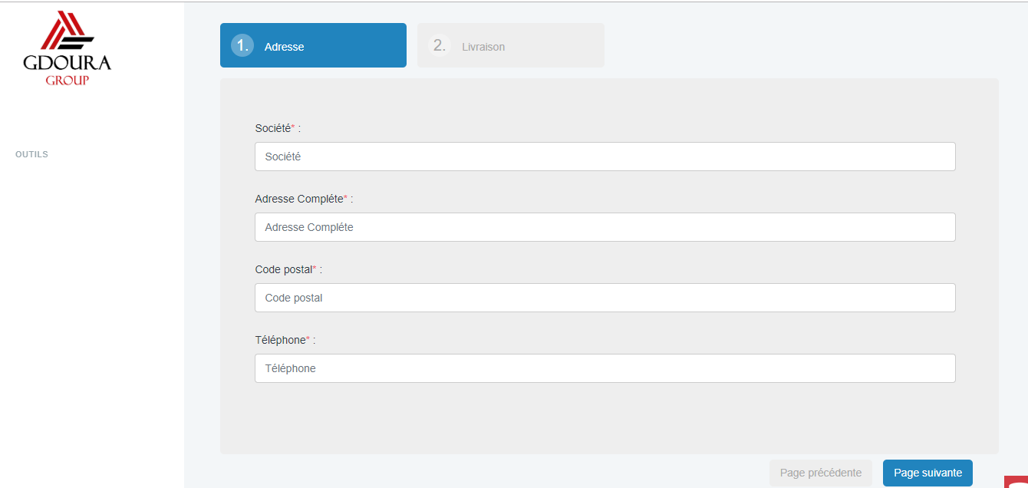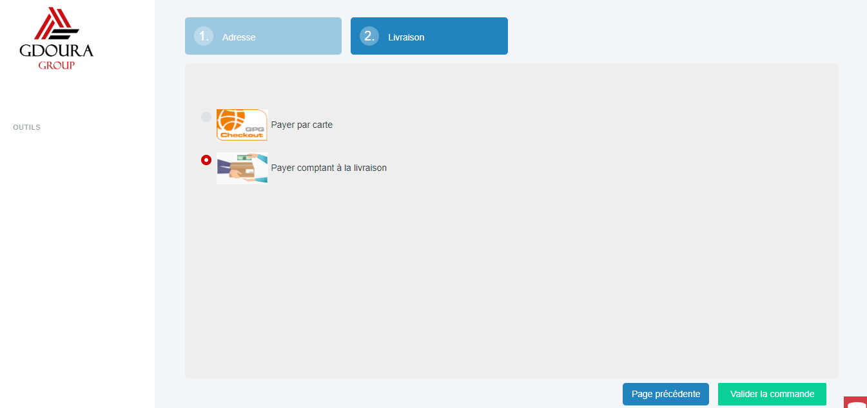

**Figure 23: Interface Confirmer commande (étape1 &2).**

L’interface suivante présente la liste des différentes marques.



**Figure 24: Interface Marques.**

Cette page représente la page à propos de nous contenant les informations de la société Gdoura Group.

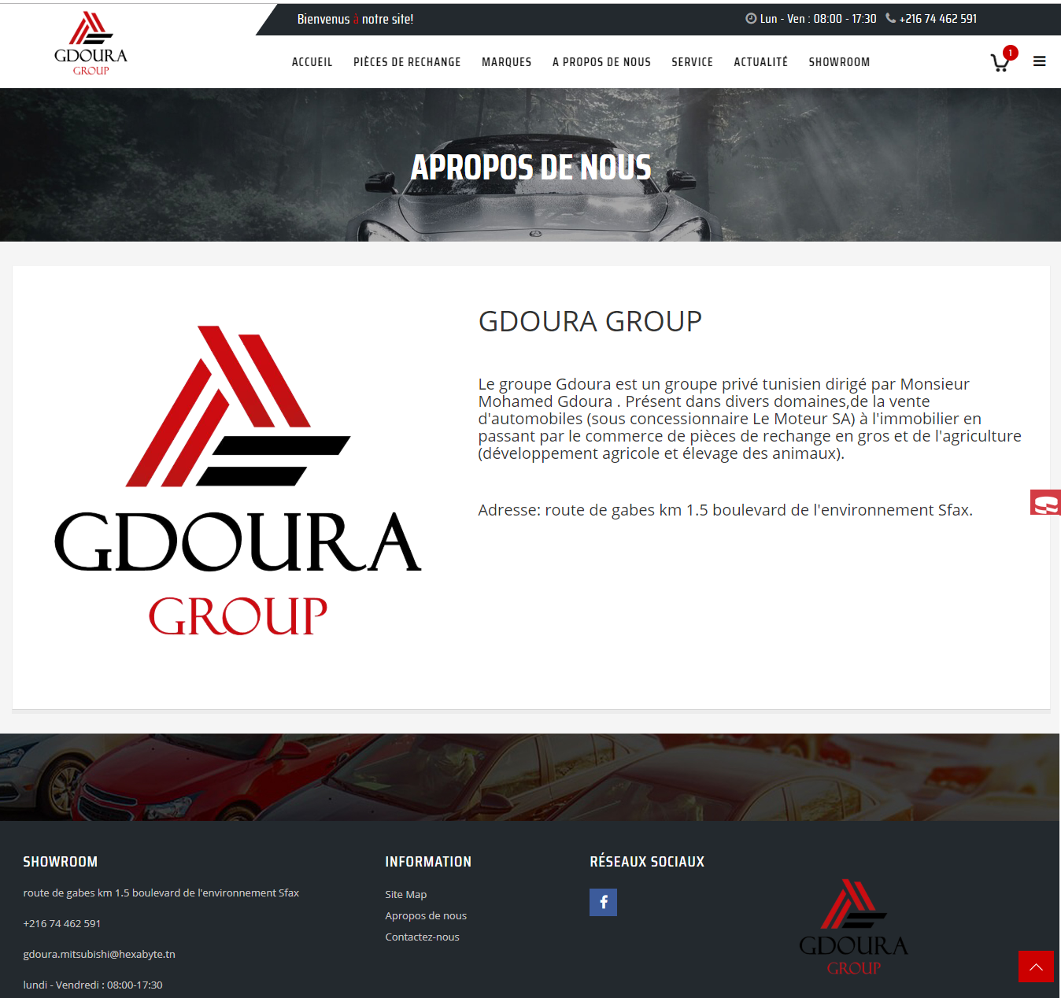

**Figure 25: Interface A propos de nous.**

Cette page contient les actualités et les événements que l’éditeur ajoutes.

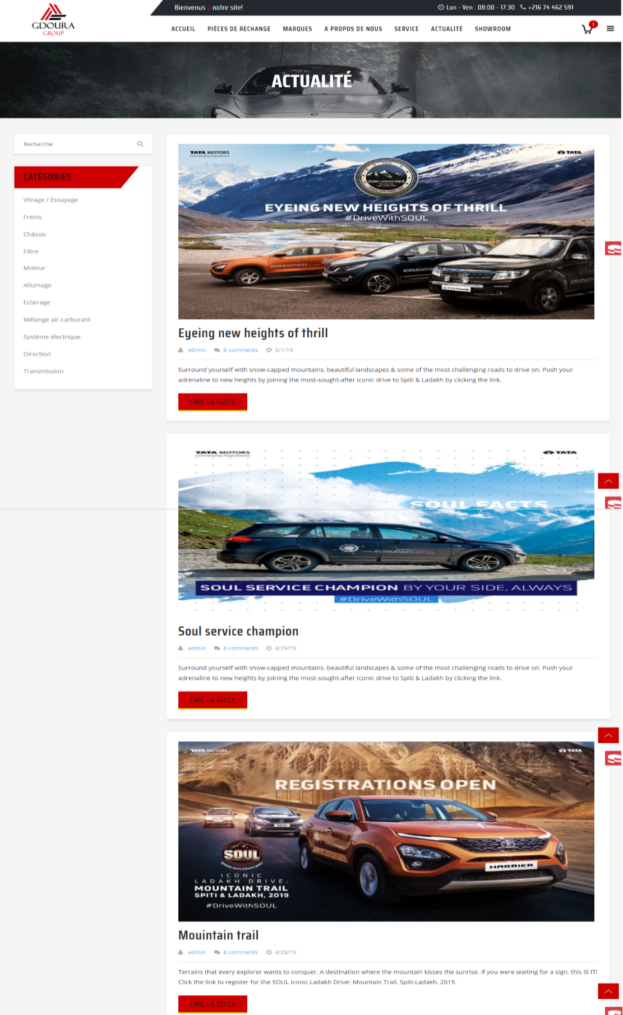

**Figure 26: Interface Actualités.**

Cette interface est la page contactez-nous, l’utilisateur peut envoyer un message au responsable de la société.

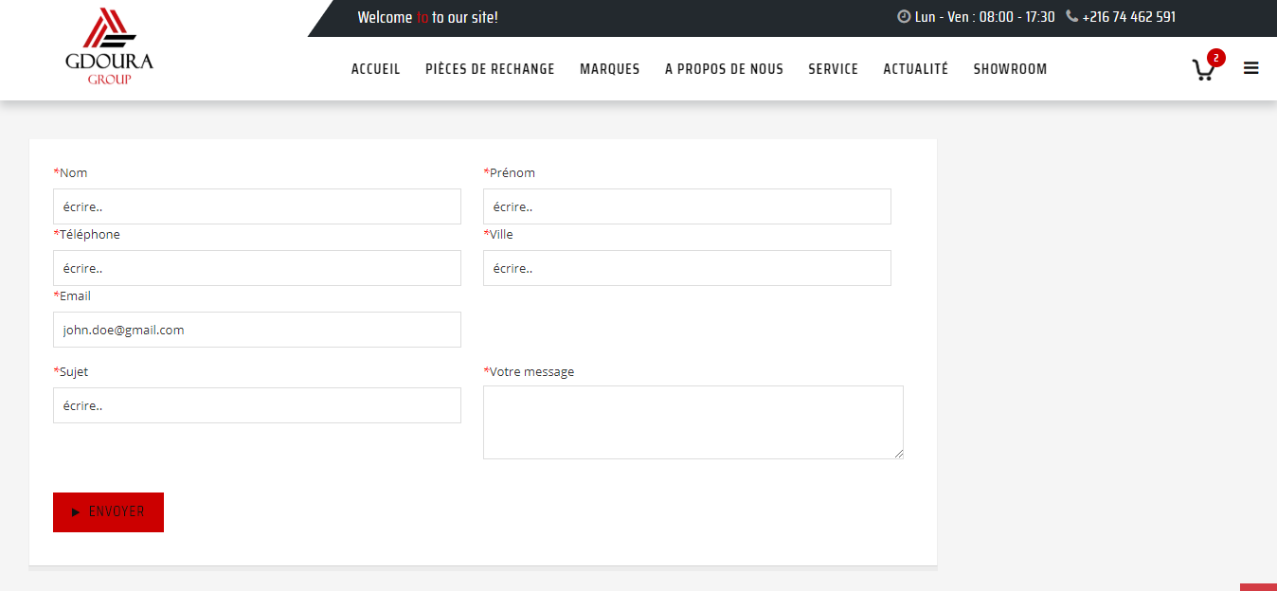

**Figure 27: Interface Contactez-nous.**

La page service contenant les données reliées aux entretient, pièces de rechange et garantie.

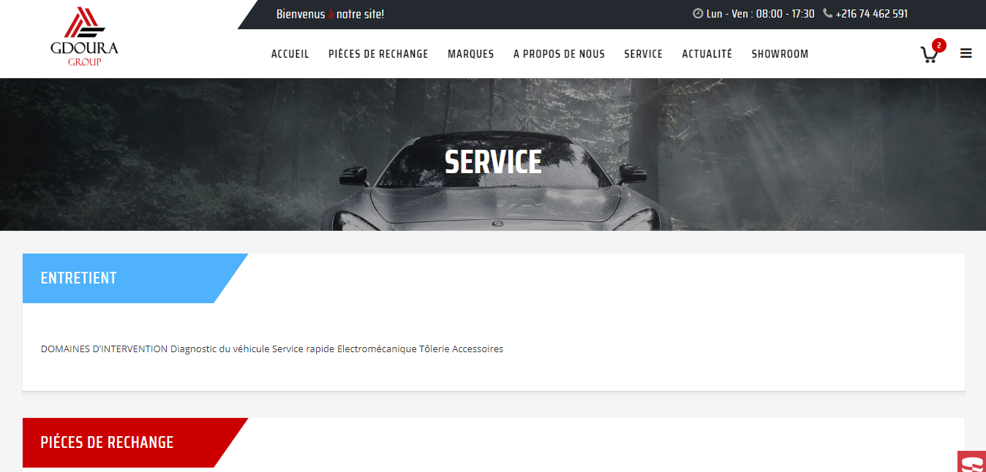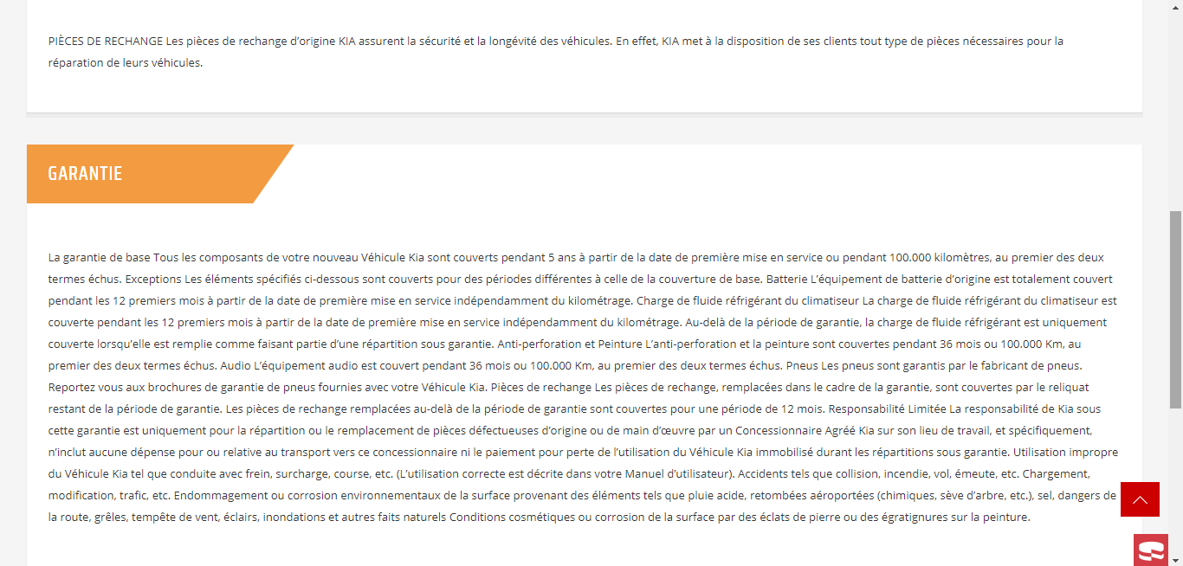

**Figure 28: Interface Services.**

* 1. **Partie Backend :**

La figure n°26 présente l’interface d’authentification.



**Figure 29: Interface D’authentification.**

Lorsque un utilisateur ajouté, ce dernier doit activer son compte par le clique sur le bouton envoyer par message.

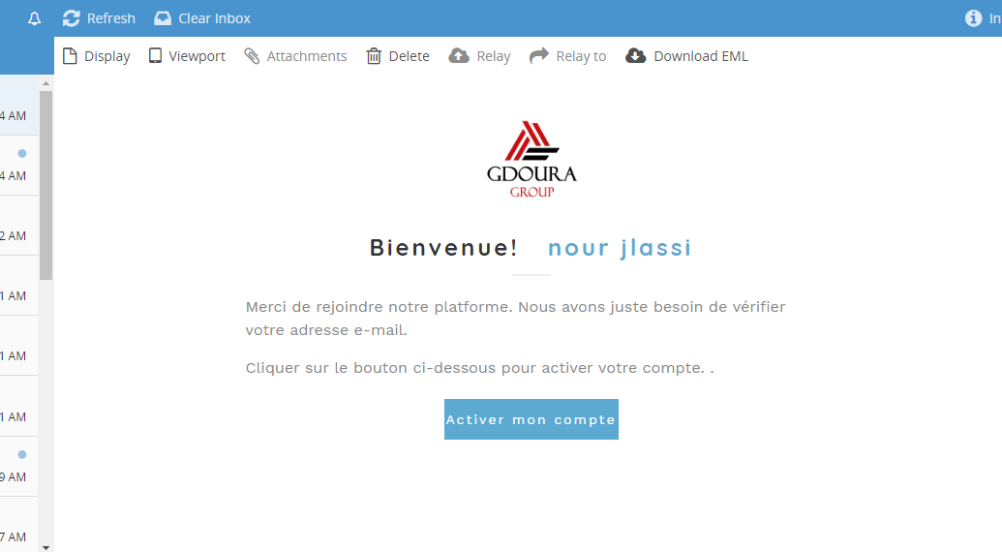

**Figure 30: Message d’activation du compte .**

* **Pack Administrateur :**

Cette interface présenter la liste des utilisateurs.

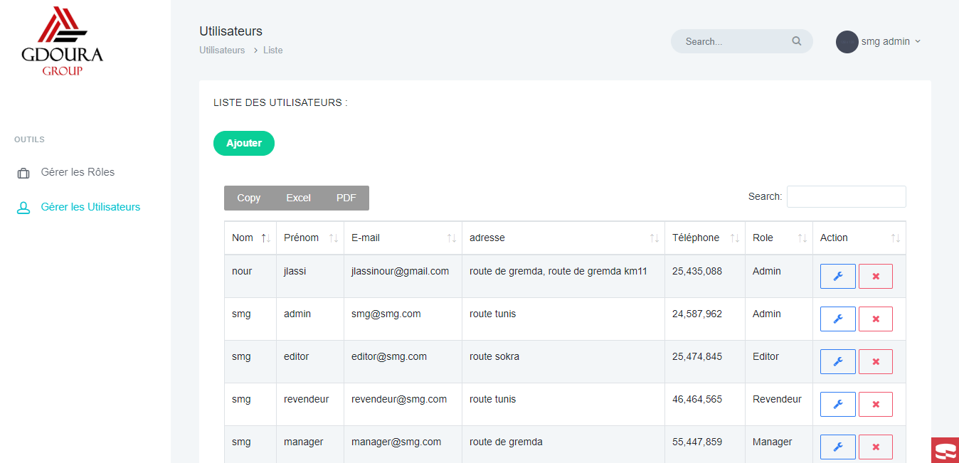

**Figure 31: Interface Liste des utilisateurs.**

A partir de cette interface graphique l’admin peut ajouter un utilisateur.

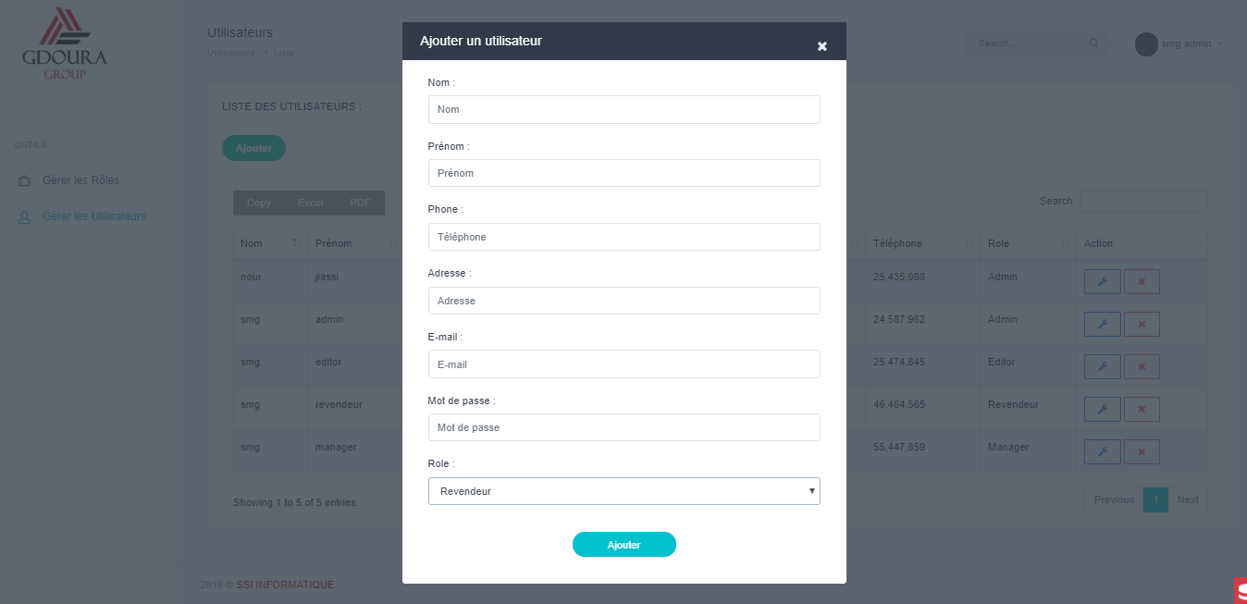

**Figure 32: Interface Ajouter un utilisateur.**

Cette page est l’interface de modification de mot de passe.

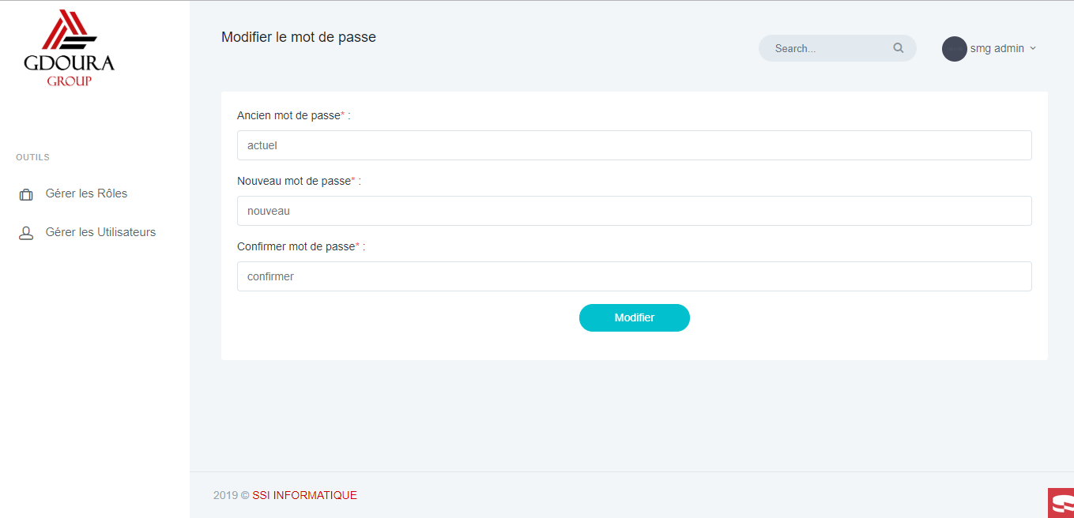

**Figure 33: Interface Modifier mot de passe.**

Cette capture est le message de confirmation de changement d’email.

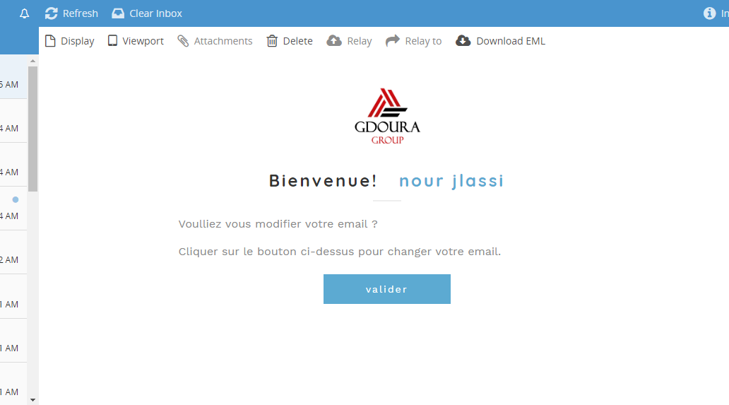

**Figure 34:Message de validation la modification d’email.**

* **Pack Editeur :**

L’interface de liste des marques permet au éditeur de modifier, ajouter et supprimer une marque aussi.

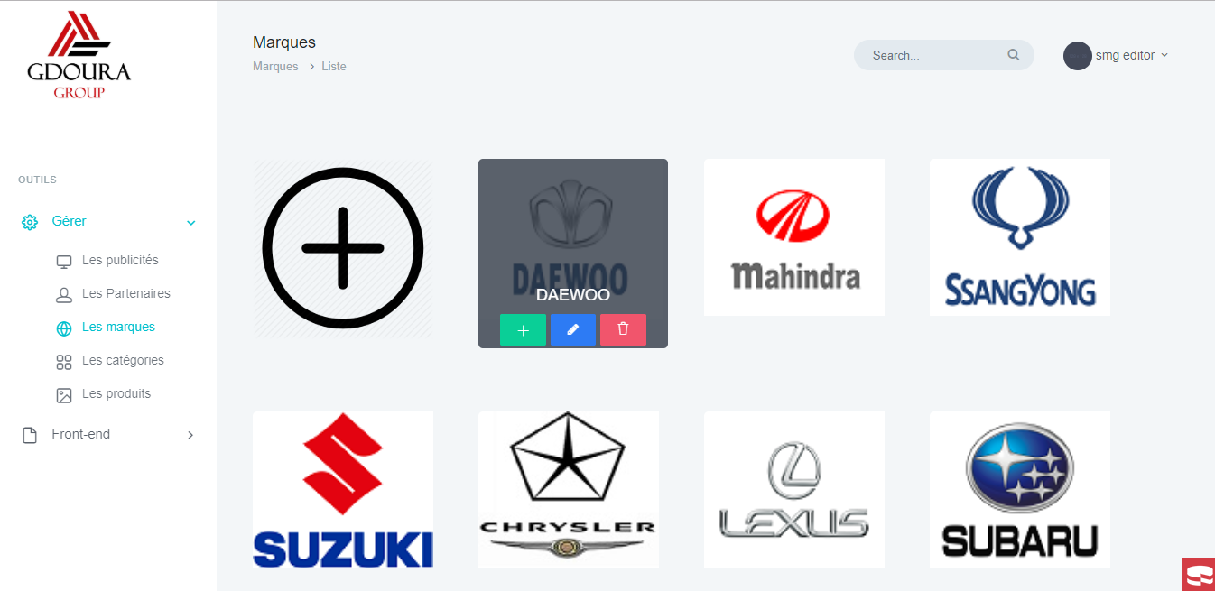

**Figure 35: Interface Liste des marques .**

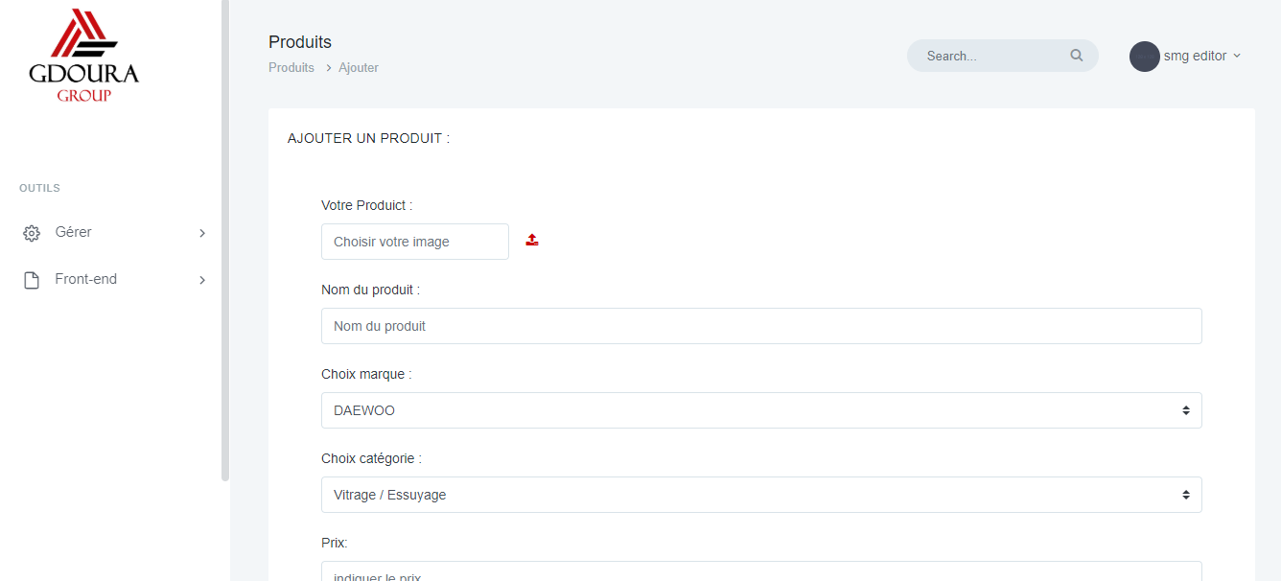

**Figure 36: Interface Ajouter un produit .**

Cette interface représente la liste des actualités ajoutées, l’éditeur peut aussi les modifier ou les supprimer.

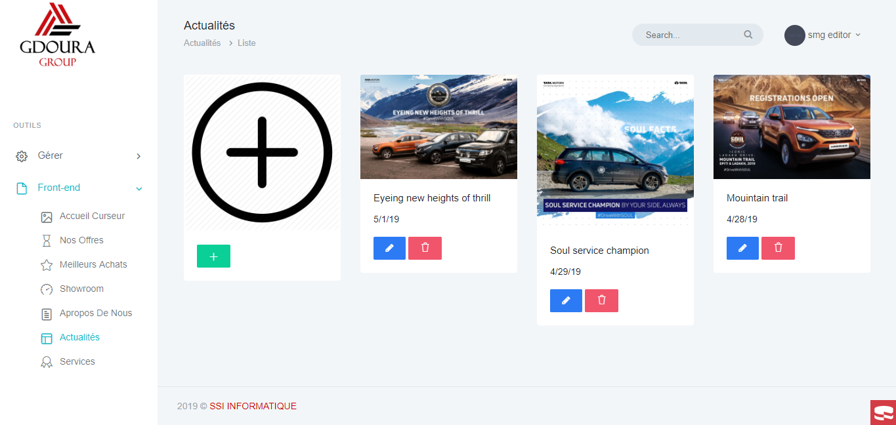

**Figure 37: Interface Liste des actualités .**

* **Pack manageur :**

Cette interface représente la liste des commandes passées par les revendeurs que le manageur peur les extraire en PDF ou en Excel. Ainsi, qu’il peut les modifier.

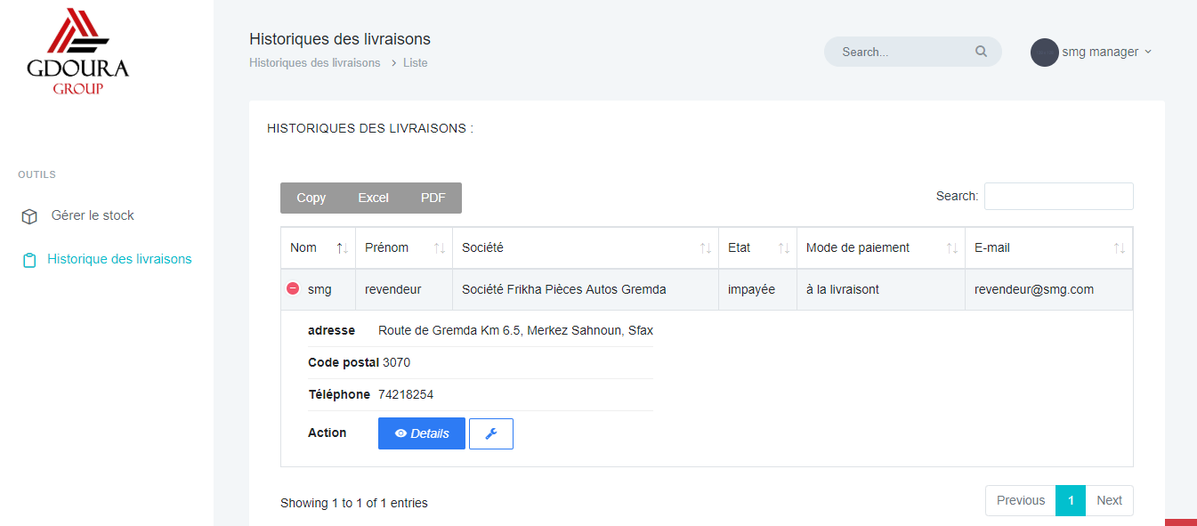

**Figure 38: Interface Historique des commandes.**

Cette page est l’interface des détails de la commande.

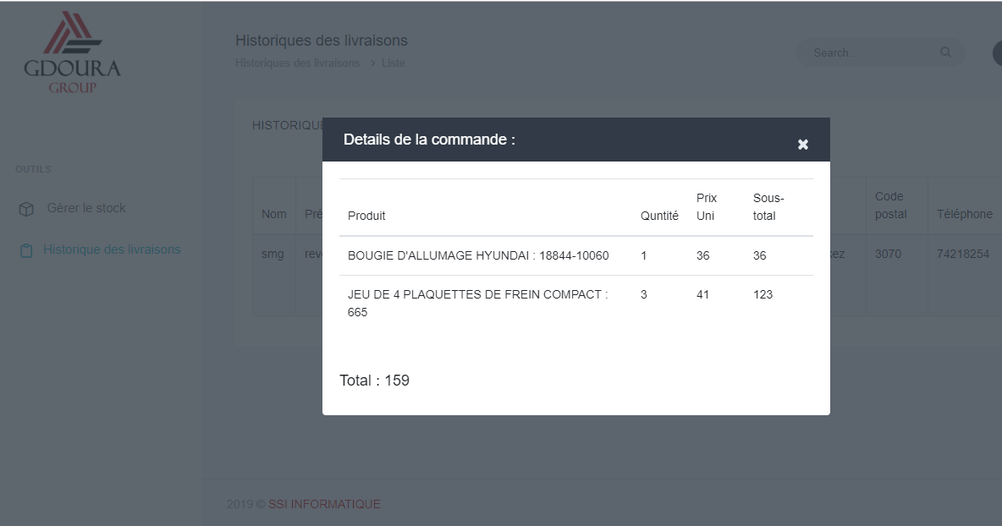

**Figure 39: Interface Détails de la commande .**

Cette capture est le message de notification reçu lorsque un revendeur passe une nouvelle commande.

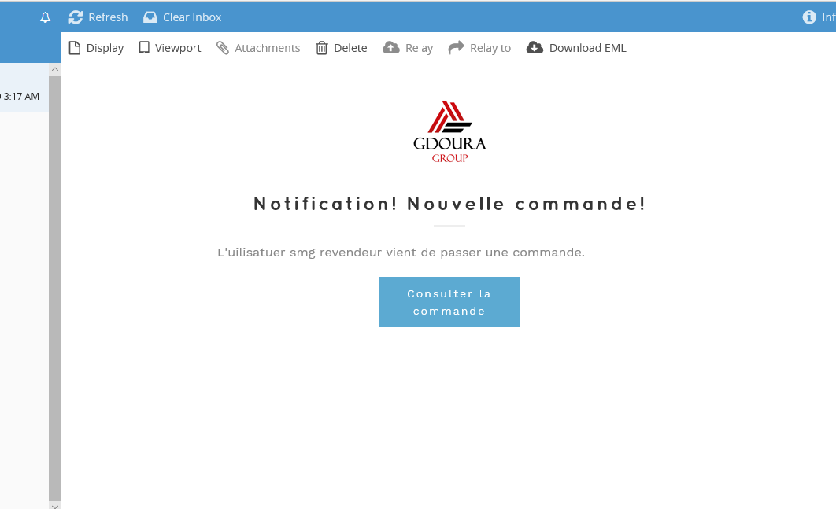

***Figure 40: Message de notification de nouvelle commande .***

1. **Conclusion :**

Dans ce chapitre ~~on a~~ nous avons mis l’accent sur l’environnement de travail logiciel et matériel utilisé pour concevoir notre site. Enfin nous avons clôturé le chapitre par la présentation de quelque capture d’écran des interfaces développées.

**Conclusion Générale**

Ce travail a pour objectif de concevoir et développer un site web qui permet de consulter les produits et les services offerts par la société « Gdoura Group».

Cette application a pris en compte les antérieurs points faibles et inclut les services manquants des systèmes informatiques actuellement utilisés par les employés et les revendeurs. La solution proposée permet aux responsables de la société d’être plus proches de leurs clients et aux employés de mieux les servir.

Pour pouvoir compléter notre mission, nous avons détaillé les différentes étapes d’analyse, de conception et de réalisation de ce système.

Ce stage était bénéfique pour nous dans plusieurs sens. Il nous ouvrir sur le monde professionnelle qui implique de la responsabilité et de la discipline. Il a été une occasion pour améliorer nos connaissance dans les environnements de travail et de maitrisé les langages de programmation pour qui seront sert utile au niveau professionnelle.

Enfin, nous avons pu réaliser et mettre en œuvre notre solution.

En perspective de ce travail, nous envisageons de développer une application mobile de la solution qui serait plus générique et d'améliorer l’ergonomie pour mieux satisfaire le besoin de tout le monde et cibler tout le public PC et MOBILE.

**Webographie**

**[1]:**

**[2]:**

**[3]:**

**[4]:**

**etc...**

1. <https://www.planzone.fr/blog/quest-ce-que-la-methodologie-agile>
2. <http://www.univ-bejaia.dz/dspace/bitstream/handle/123456789/739/Conception%20et%20r%C3%A9alisation%20d%E2%80%99une%20application.pdf?sequence=1&isAllowed=y>
3. <https://laurent-audibert.developpez.com/Cours-UML/?page=diagramme-activites>
4. <https://openclassrooms.com/fr/courses/4670706-adoptez-une-architecture-mvc-en-php/4678736-comment-fonctionne-une-architecture-mvc>
5. <https://fr.wikipedia.org/wiki/CakePHP>
6. <https://fr.wikipedia.org/wiki/PhpStorm>
7. <https://fr.wikipedia.org/wiki/WampServer>
8. <https://fr.wikipedia.org/wiki/PhpMyAdmin>
9. <https://fr.wikipedia.org/wiki/Hypertext_Markup_Language>
10. <https://fr.wikipedia.org/wiki/JavaScript>
11. <https://fr.wikipedia.org/wiki/Enterprise_Architect>